# CHƯƠNG 1: TỔNG QUAN

## Tổng quan về đề tài và lý do lựa chọn đề tài

## Mục tiêu

## Đối tượng phục vụ

## Phạm vi thực hiện

# CHƯƠNG 2: PHÂN TÍCH VÀ THIẾT KẾ

## 2.1. Mô hình phân rã chức năng

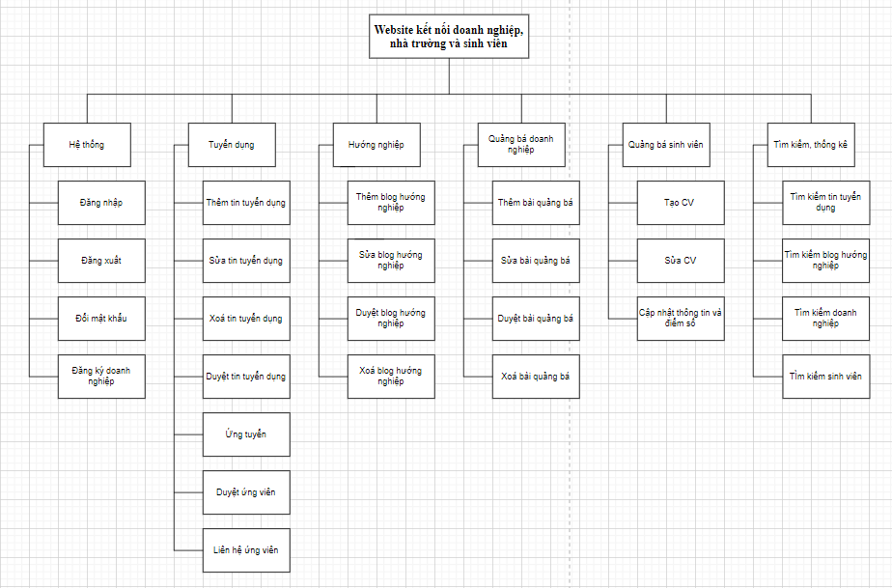

## 2.2. Phân tích chức năng hệ thống

## 2.3. Sơ đồ Use Case

### 2.3.1. Use Case tổng quát

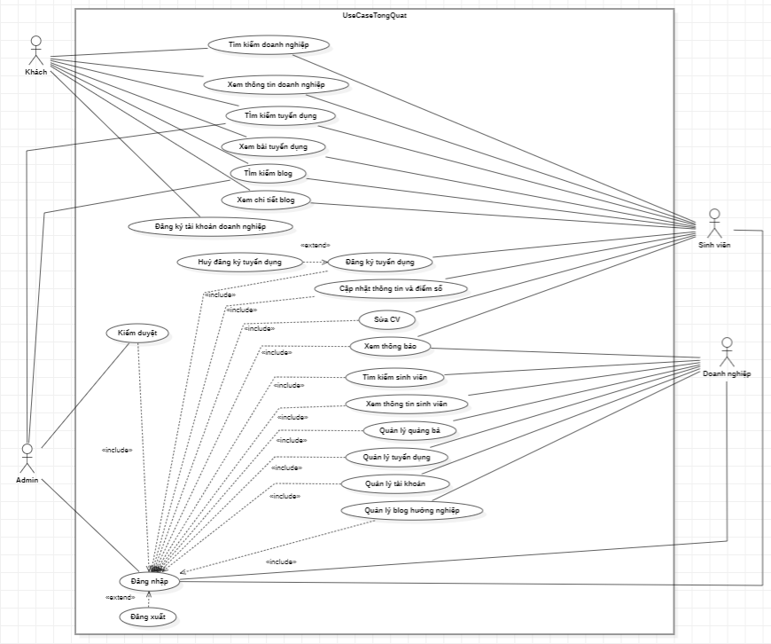

### 2.3.2. Xem thông tin doanh nghiệp

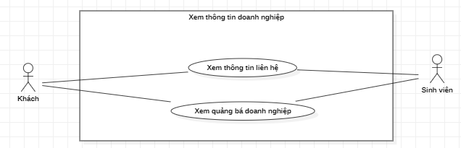

### 2.3.3. Xem thông tin sinh viên

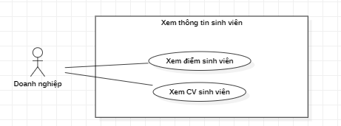

### 2.3.4. Quản lý quảng bá

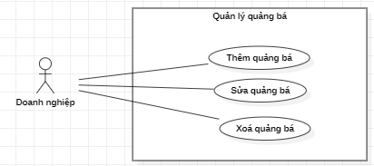

### 2.3.5. Quản lý tuyển dụng

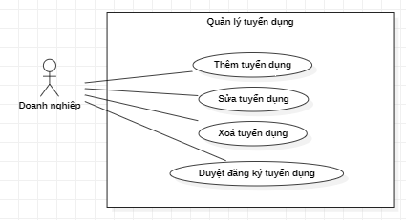

### 2.3.6. Quản lý blog hướng nghiệp

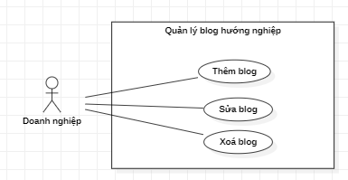

### 2.3.7. Quản lý tài khoản

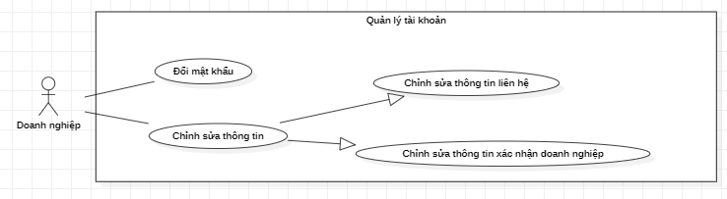

### 2.3.8. Kiểm duyệt

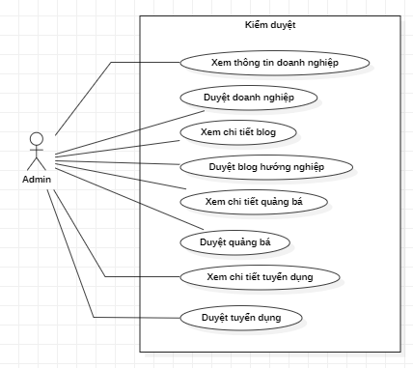

## 2.4. Biểu đồ hoạt động

### 2.4.1. Đăng nhập

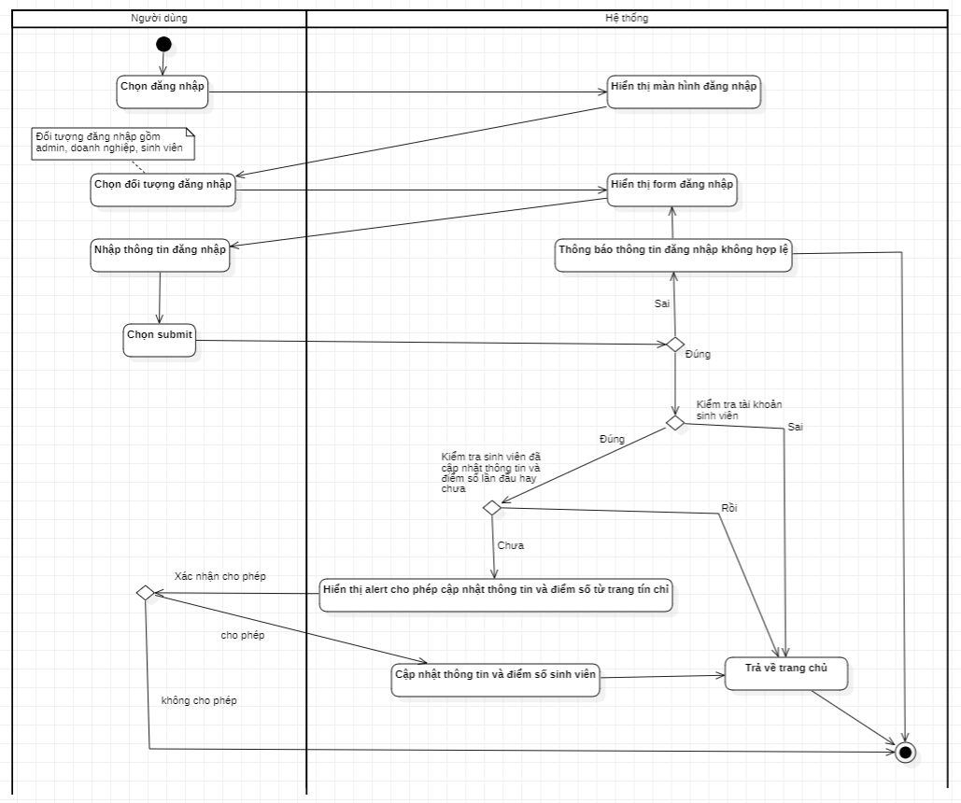

### 2.4.2. Đăng xuất

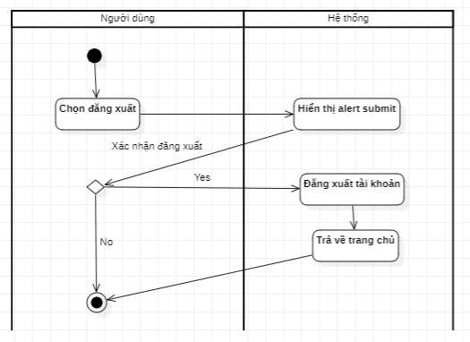

### 2.4.3. Đăng ký tài khoản doanh nghiệp

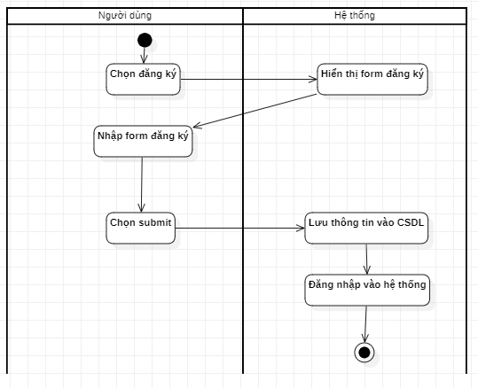

### 2.4.4. Duyệt tài khoản doanh nghiệp

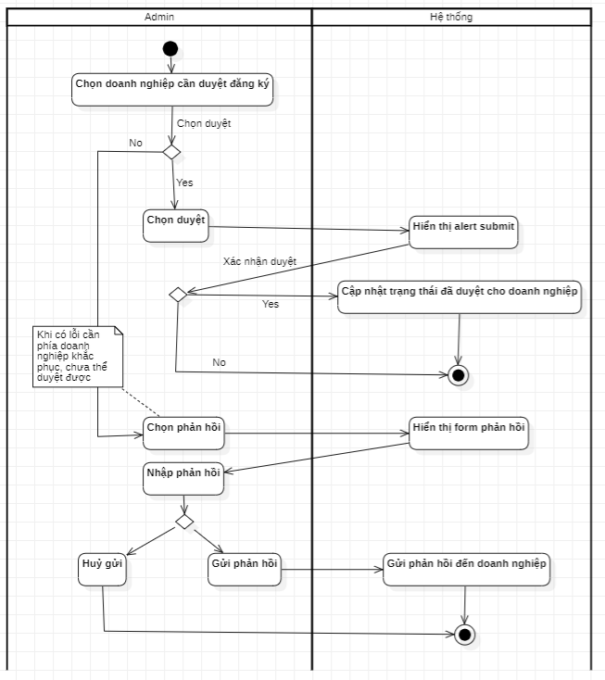

### 2.4.5. Thêm tuyển dụng

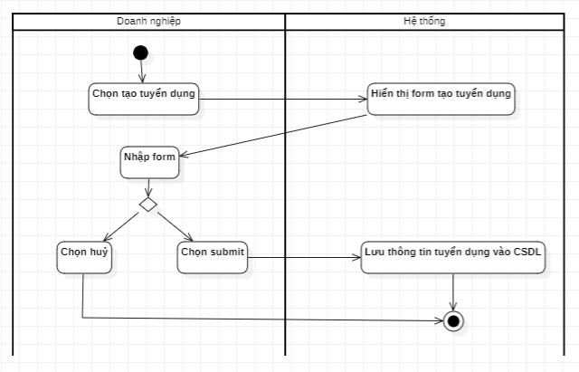

### 2.4.6. Sửa tuyển dụng

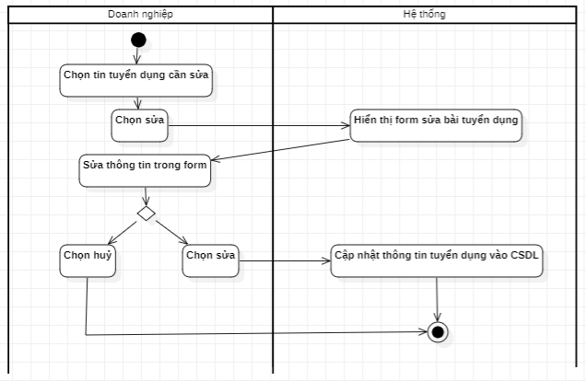

### 2.4.7. Xoá tuyển dụng

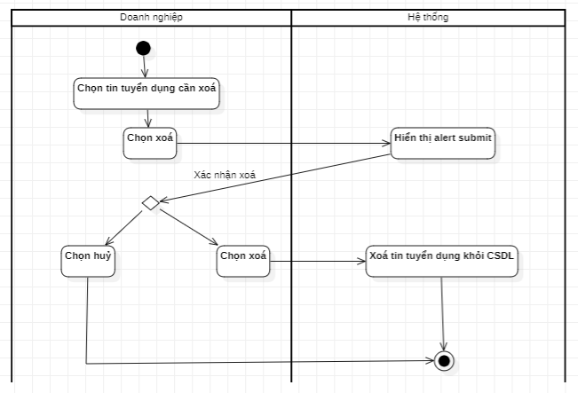

### 2.4.8. Duyệt tuyển dụng

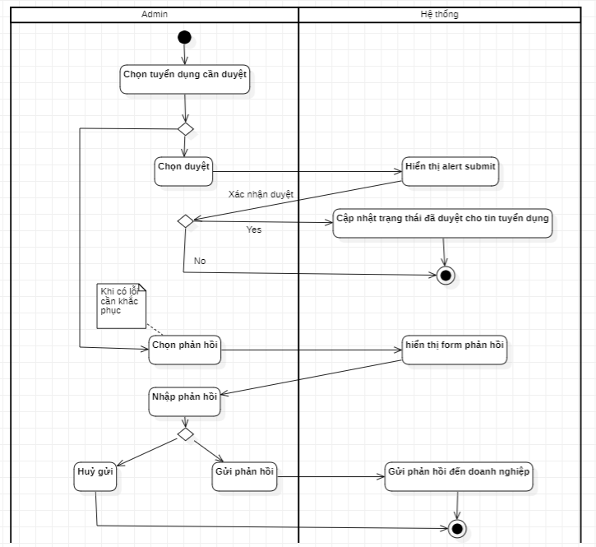

### 2.4.9. Đăng ký tuyển dụng

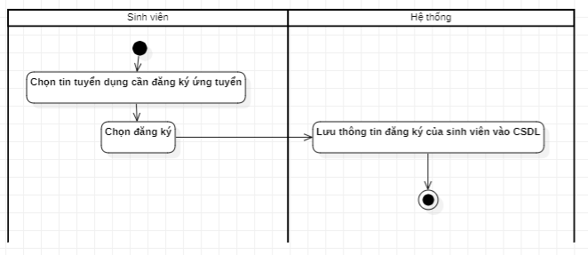

### 2.4.10. Huỷ đăng ký tuyển dụng

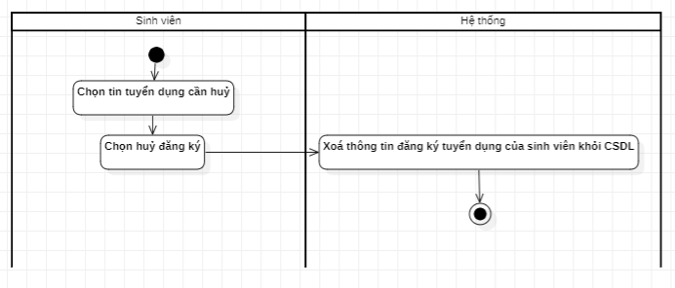

### 2.4.11. Duyệt đăng ký tuyển dụng

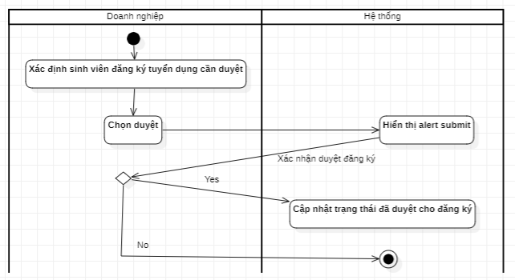

### 2.4.12.Tìm kiếm tuyển dụng

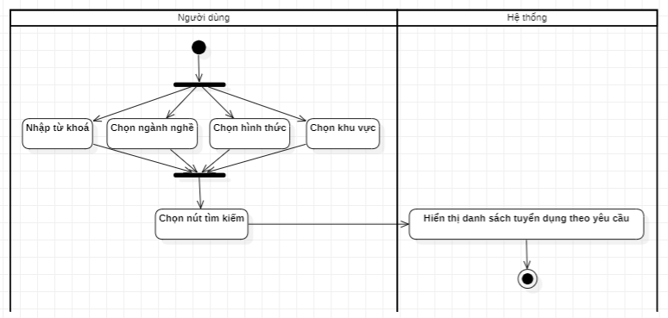

### 2.4.13. Thêm quảng bá

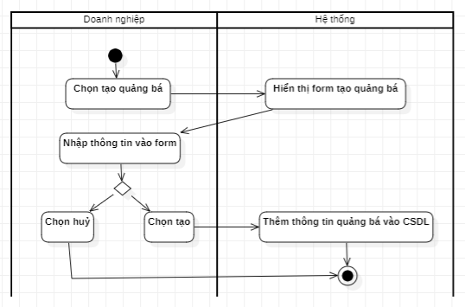

### 2.4.14. Sửa quảng bá

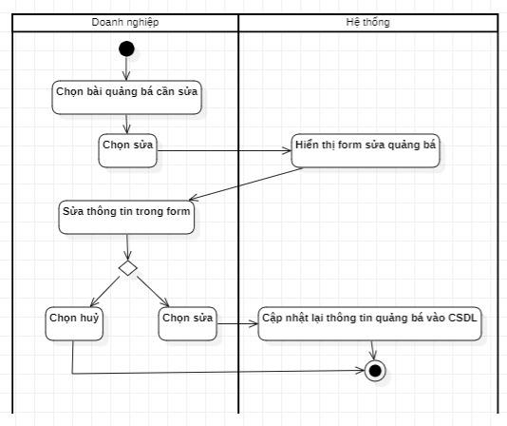

### 2.4.15. Xoá quảng bá

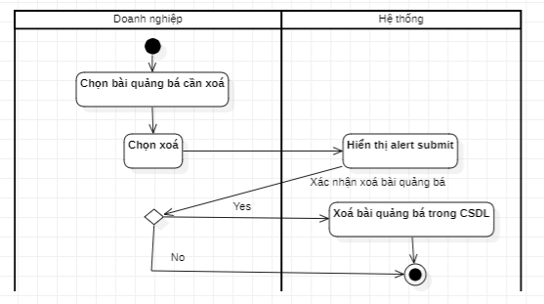

### 2.4.16. Duyệt quảng bá

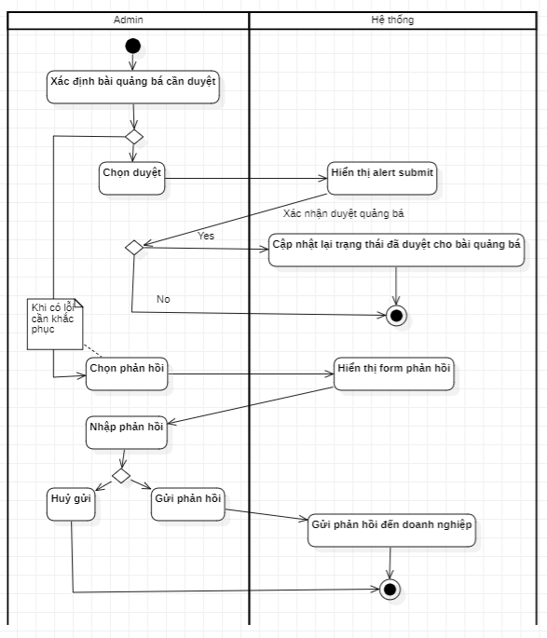

### 2.4.17. Thêm blog hướng nghiệp

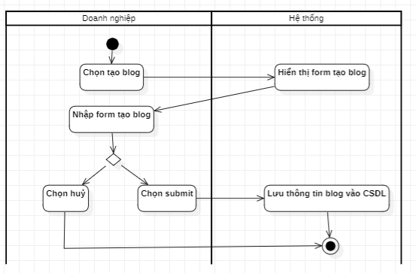

### 2.4.18. Sửa blog hướng nghiệp

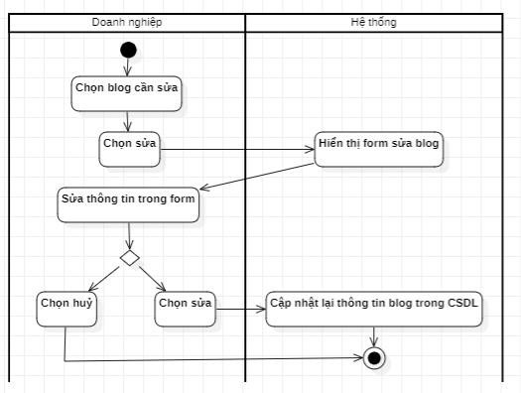

### 2.4.19. Xoá blog hướng nghiệp

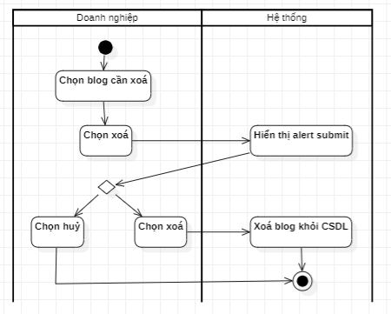

### 2.4.20. Duyệt blog hướng nghiệp

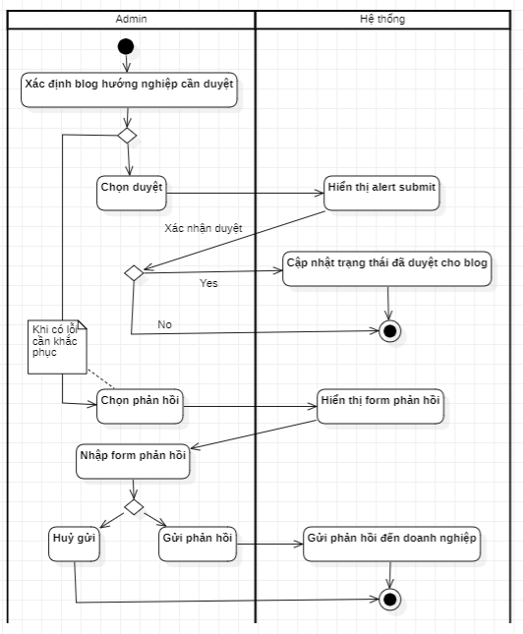

### 2.4.21. Tìm kiếm blog hướng nghiệp

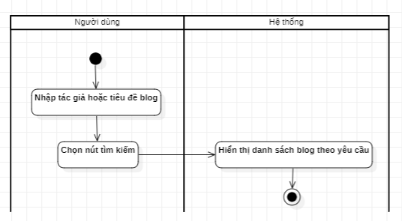

### 2.4.22. Sửa CV

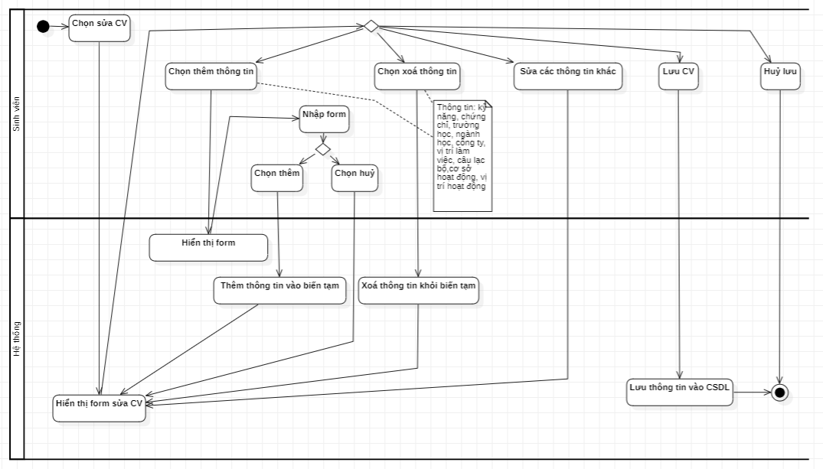

### 2.4.23. Cập nhật thông tin cá nhân và điểm số

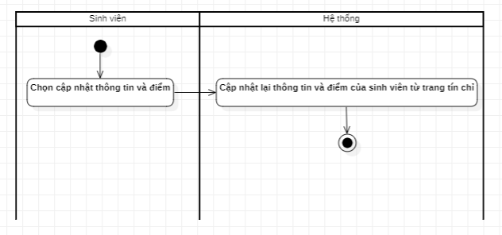

### 2.4.24. Tìm kiếm sinh viên

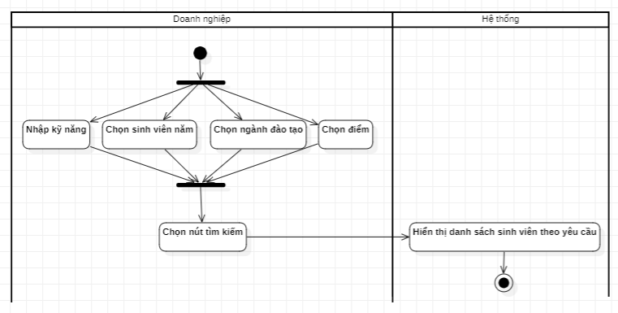

### 2.4.25. Đổi mật khẩu

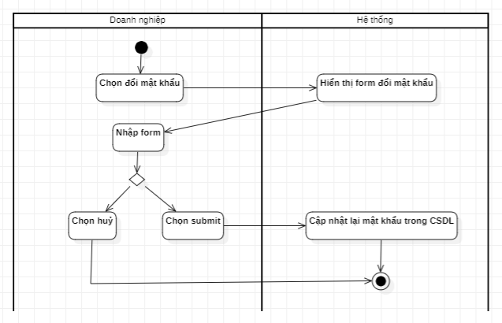

### 2.4.26. Sửa thông tin liên lạc

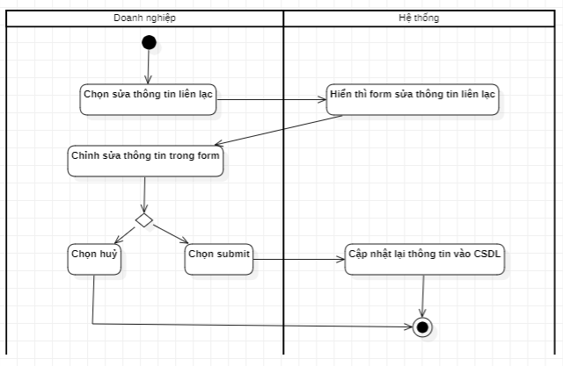

### 2.4.27. Sửa thông tin xác nhận doanh nghiệp

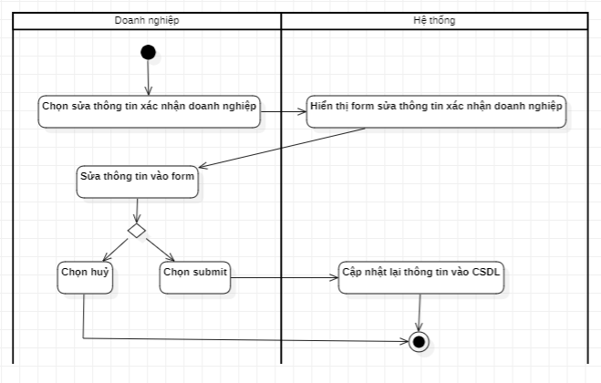

### 2.4.28. Xem thông báo

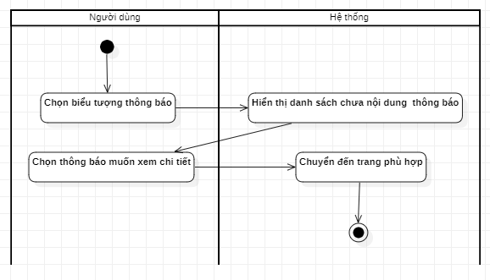

## 2.5. Mô tả chi tiết chức năng

### 2.5.1. Đăng nhập

|  |  |  |  |
| --- | --- | --- | --- |
| **USE CASE: Đăng nhập** | | | |
| **Goal (Mục đích)** | Use case cho phép người dùng đăng nhập vào hệ thống | | |
| **Trigger (Khởi sự quá trình)** | Người dùng lựa chọn đăng nhập | | |
|  | | | |
| **Preconditions (Các tiền điều kiện)** | Tài khoản và mật khẩu phải tồn tại | | |
|  | | | |
| **Success End Condition (Trạng thái kết thúc thành công)** | Đăng nhập thành công vào hệ thống | | |
| **Failed End Condition (Trạng thái kết thúc thất bại)** | Đăng nhập thất bại | | |
|  | | | |
| **Actors** | Sinh viên, Doanh nghiệp, Admin | | |
|  | | | |
| **MAIN** | **Step** | **Actor** | **Action** |
|  | 1. | System | Hiển thị màn hình đăng nhập |
| 2. | Actors | Chọn các tuỳ chọn  A1: Đăng nhập bằng tài khoản doanh nghiệp  A2: Đăng nhập bằng tài khoản sinh viên  A3: Đăng nhập bằng tài khoản quản trị |
| 3. |  | Kết thúc hoạt vụ |
|  | | | |
| **EXTENSIONS** | **Step** | **Actor** | **Action** |
|  |  |  | A1: Đăng nhập bằng tài khoản doanh nghiệp |
| 1. | System | Hiển thị form đăng nhập bằng tài khoản doanh nghiệp |
| 2. | Doanh nghiệp | Nhập email và mật khẩu |
| 3. | System | Kiểm tra thông tin đăng nhập  A4: Thông tin đăng nhập sai |
| 4. | System | Đăng nhập vào tài khoản doanh nghiệp.  Trả về trang chủ  Luồng trở về bước 3 của luồng chính |
|  |  | A2: Đăng nhập bằng tài khoản sinh viên |
| 1. | System | Hiển thị form đăng nhập bằng tài khoản sinh viên |
| 2. | Sinh viên | Nhập mã sinh viên và mật khẩu |
| 3. | System | Kiểm tra thông tin đăng nhập  A4: Thông tin đăng nhập sai |
| 4. | System | Đăng nhập vào tài khoản sinh viên.  Trả về trang chủ  Luồng trở về bước 3 của luồng chính |
|  |  | A3: Đăng nhập bằng tài khoản quản trị |
| 1. | System | Hiển thị form đăng nhập bằng tài khoản quản trị |
| 2. | Admin | Nhập tên đăng nhập và mật khẩu |
| 3. | System | Kiểm tra thông tin đăng nhập  A4: Thông tin đăng nhập sai |
| 4. | System | Đăng nhập vào tài khoản quản trị.  Trả về trang chủ  Luồng trở về bước 3 của luồng chính |
|  |  | A4: Thông tin đăng nhập sai |
| 1. | System | Hiển thị thông báo thông tin đăng nhập sai  Luồng trở về bước 3 của luồng chính |
|  | | | |

### 2.5.2. Đăng xuất

|  |  |  |  |
| --- | --- | --- | --- |
| **USE CASE: Đăng xuất** | | | |
| **Goal (Mục đích)** | Use case cho phép người dùng đăng xuất ra khỏi hệ thống | | |
| **Trigger (Khởi sự quá trình)** | Người dùng lựa chọn đăng xuất | | |
|  | | | |
| **Preconditions (Các tiền điều kiện)** | Đang trong trạng thái đăng nhập | | |
|  | | | |
| **Success End Condition (Trạng thái kết thúc thành công)** | Đăng xuất khỏi hệ thống | | |
| **Failed End Condition (Trạng thái kết thúc thất bại)** |  | | |
|  | | | |
| **Actors** | Sinh viên, Doanh nghiệp, Admin | | |
|  | | | |
| **MAIN** | **Step** | **Actor** | **Action** |
|  | 1. | Actors | Chọn nút đăng xuất |
| 2. | System | Đăng xuất khỏi tài khoản hiện tại.  Trả về trang chủ |
| 3. |  | Kết thúc hoạt vụ |
|  | | | |
| **EXTENSIONS** | **Step** | **Actor** | **Action** |
|  | | | |

### 2.5.3. Đăng ký tài khoản doanh nghiệp

|  |  |  |  |
| --- | --- | --- | --- |
| **USE CASE: Đăng ký tài khoản doanh nghiệp** | | | |
| **Goal (Mục đích)** | Use case cho phép người dùng đăng ký tài khoản doanh nghiệp | | |
| **Trigger (Khởi sự quá trình)** | Người dùng lựa chọn đăng ký | | |
|  | | | |
| **Preconditions (Các tiền điều kiện)** | Email đăng nhập chưa từng được sử dụng | | |
|  | | | |
| **Success End Condition (Trạng thái kết thúc thành công)** | Đăng ký tài khoản doanh nghiệp thành công | | |
| **Failed End Condition (Trạng thái kết thúc thất bại)** |  | | |
|  | | | |
| **Actors** | Doanh nghiệp | | |
|  | | | |
| **MAIN** | **Step** | **Actor** | **Action** |
|  | 1. | System | Hiển thị màn hình đăng ký |
| 2. | Actors | Nhập các thông tin vào form |
| 3. | Actors | Nhấn nút đăng ký  A1: Nhấn các nút điều hướng khác |
| 4. | System | Kiểm tra thông tin đăng ký  A2: Email đăng nhập đã tồn tại |
| 5. | System | Đăng ký thành công.  Đăng nhập và trả về trang chủ. |
| 6. |  | Kết thúc hoạt vụ. |
|  | | | |
| **EXTENSIONS** | **Step** | **Actor** | **Action** |
|  |  |  | A1: Nhấn các nút điều hướng khác |
| 1. | System | Trả về trang theo yêu cầu  Luồng trở về bước 6 của luồng chính |
|  |  | A2: Email đăng nhập đã tồn tại |
| 1. | System | Hiển thị thông báo lỗi: Email đăng nhập đã tồn tại.  Luồng trở về bước 2 của luồng chính |
|  | | | |

### 2.5.4. Đổi mật khẩu

|  |  |  |  |
| --- | --- | --- | --- |
| **USE CASE: Đổi mật khẩu** | | | |
| **Goal (Mục đích)** | Use case cho phép doanh nghiệp đổi mật khẩu | | |
| **Trigger (Khởi sự quá trình)** | Doanh nghiệp lựa chọn đổi mật khẩu | | |
|  | | | |
| **Preconditions (Các tiền điều kiện)** | Đang trong trạng thái đăng nhập | | |
|  | | | |
| **Success End Condition (Trạng thái kết thúc thành công)** | Đổi mật khẩu thành công | | |
| **Failed End Condition (Trạng thái kết thúc thất bại)** | Đổi mật khẩu thất bại | | |
|  | | | |
| **Actors** | Doanh nghiệp | | |
|  | | | |
| **MAIN** | **Step** | **Actor** | **Action** |
|  | 1. | System | Hiển thị màn hình đổi mật khẩu |
| 2. | Actors | Nhập mật khẩu cũ, mật khẩu mới, lặp lại mật khẩu mới  A1: Mật khẩu cũ không đúng  A2: Mật khẩu mới trùng mật khẩu cũ  A3: Lặp lại mật khẩu mới không khớp |
| 3. | System | Đổi mật khẩu thành công.  Trả về trang chủ. |
| 4. |  | Kết thúc hoạt vụ |
|  | | | |
| **EXTENSIONS** | **Step** | **Actor** | **Action** |
|  |  |  | A1: Mật khẩu cũ không đúng |
| 1. | System | Hiển thị thông báo lỗi: Mật khẩu cũ không đúng  Luồng trở về bước 2 của luồng chính |
|  |  | A2: Mật khẩu mới trùng mật khẩu cũ |
| 1. | System | Hiển thị thông báo lỗi: Mật khẩu mới không được trùng mới mật khẩu cũ  Luồng trở về bước 2 của luồng chính |
|  |  | A3: Lặp lại mật khẩu mới không khớp |
| 1. | System | Hiển thị thông báo lỗi: Lặp lại mật khẩu mới không khớp.  Luồng trở về bước 2 của luồng chính |
|  | | | |

### 2.5.5. Chỉnh sửa thông tin doanh nghiệp

|  |  |  |  |
| --- | --- | --- | --- |
| **USE CASE: Chỉnh sửa thông tin doanh nghiệp** | | | |
| **Goal (Mục đích)** | Use case cho phép doanh nghiệp chỉnh sửa thông tin | | |
| **Trigger (Khởi sự quá trình)** | Doanh nghiệp lựa chọn chỉnh sửa thông tin | | |
|  | | | |
| **Preconditions (Các tiền điều kiện)** | Đang trong trạng thái đăng nhập | | |
|  | | | |
| **Success End Condition (Trạng thái kết thúc thành công)** | Chỉnh sửa thông tin thành công | | |
| **Failed End Condition (Trạng thái kết thúc thất bại)** | Chỉnh sửa thông tin thất bại | | |
|  | | | |
| **Actors** | Doanh nghiệp | | |
|  | | | |
| **MAIN** | **Step** | **Actor** | **Action** |
|  | 1. | System | Hiển thị màn hình thông tin doanh nghiệp |
| 2. | Actors | Chọn các tuỳ chọn  A1: Chỉnh sửa thông tin liên lạc  A2: Chỉnh sửa thông tin xác nhận doanh nghiệp |
| 3. |  | Kết thúc hoạt vụ |
|  | | | |
| **EXTENSIONS** | **Step** | **Actor** | **Action** |
|  |  |  | A1: Chỉnh sửa thông tin liên lạc |
| 1. | System | Hiển thị form chỉnh sửa thông tin liên lạc |
| 2. | Doanh nghiệp | Sửa thông tin trong form.  A3: Chọn Huỷ |
| 3. | Doanh nghiệp | Chọn chỉnh sửa |
| 4. | System | Cập nhật thông tin đã chỉnh sửa vào CSDL.  A4: Cập nhật thông tin thất bại  Thông báo chỉnh sửa thông tin liên lạc thành công.  Luồng trở về bước 3 của luồng chính |
|  |  | A2: Chỉnh sửa thông tin xác nhận doanh nghiệp |
| 1. | System | Hiển thị form chỉnh sửa thông tin xác nhận doanh nghiệp |
| 2. | Doanh nghiệp | Sửa thông tin trong form.  A3: Chọn Huỷ |
| 3. | Doanh nghiệp | Chọn chỉnh sửa |
| 4. | System | Cập nhật thông tin đã chỉnh sửa vào CSDL.  A4: Cập nhật thông tin thất bại  Thông báo chỉnh sửa thông tin xác nhận doanh nghiệp thành công.  Luồng trở về bước 3 của luồng chính |
|  |  | A3: Chọn Huỷ |
| 1. | System | Trả về trang thông tin doanh nghiệp  Luồng trở về bước 3 của luồng chính |
|  |  | A4: Cập nhật thông tin thất bại |
| 1. | System | Hiển thị thông báo chỉnh sửa thông tin thất bại.  Luồng trở về bước 3 của luồng chính |
|  | | | |

### 2.5.6. Tìm kiếm doanh nghiệp

|  |  |  |  |
| --- | --- | --- | --- |
| **USE CASE: Tìm kiếm doanh nghiệp** | | | |
| **Goal (Mục đích)** | Use case cho phép người tìm kiếm doanh nghiệp theo tên doanh nghiệp, tỉnh thành, lĩnh vực hoạt động, loại hình doanh nghiệp | | |
| **Trigger (Khởi sự quá trình)** | Vào trang tìm kiếm doanh nghiệp | | |
|  | | | |
| **Preconditions (Các tiền điều kiện)** |  | | |
|  | | | |
| **Success End Condition (Trạng thái kết thúc thành công)** | Danh sách các doanh nghiệp thoả mãn tiêu chí tìm kiếm được hiển thị | | |
| **Failed End Condition (Trạng thái kết thúc thất bại)** | Danh sách kết quả không được hiển thị | | |
|  | | | |
| **Actors** | Sinh viên, Khách | | |
|  | | | |
| **MAIN** | **Step** | **Actor** | **Action** |
|  | 1. | System | Hiển thị màn hình tìm kiếm doanh nghiệp |
| 2. | Actors | Nhập, chọn các tiêu chí tìm kiếm.  A1: Chọn các nút điều hướng khác nút tìm kiếm |
| 3. | Actors | Chọn nút tìm kiếm |
| 4. | System | Thực hiện tìm kiếm các doanh nghiệp thoả mãn tiêu chí  A2: Danh sách tìm kiếm rỗng |
| 5. | System | Hiển thị danh sách kết quả tìm kiếm |
| 6. |  | Hoạt vụ kết thúc |
|  | | | |
| **EXTENSIONS** | **Step** | **Actor** | **Action** |
|  |  |  | A1: Chọn các nút điều hướng khác nút tìm kiếm |
| 1. | System | Trả về trang theo yêu cầu  Luồng trở về bước 6 của luồng chính |
|  |  | A2: Danh sách tìm kiếm rỗng |
| 1. | System | Hiển thị thông báo: Không có doanh nghiệp nào thoả mãn yêu cầu tìm kiếm.  Luồng trở về bước 6 của luồng chính |
|  | | | |

### 2.5.7. Xem thông tin doanh nghiệp

|  |  |  |  |
| --- | --- | --- | --- |
| **USE CASE: Xem thông tin doanh nghiệp** | | | |
| **Goal (Mục đích)** | Use case cho phép người dùng xem thông tin doanh nghiệp | | |
| **Trigger (Khởi sự quá trình)** |  | | |
|  | | | |
| **Preconditions (Các tiền điều kiện)** | Người dùng đã xác định doanh nghiệp | | |
|  | | | |
| **Success End Condition (Trạng thái kết thúc thành công)** | Xem thông tin doanh nghiệp thành công | | |
| **Failed End Condition (Trạng thái kết thúc thất bại)** |  | | |
|  | | | |
| **Actors** | Sinh viên, Khách | | |
|  | | | |
| **MAIN** | **Step** | **Actor** | **Action** |
|  | 1. | Actors | Chọn doanh nghiệp |
| 2. | System | Hiển thị trang doanh nghiệp chứa thông tin liên lạc và các bài quảng bá doanh nghiệp |
| 3. | Actors | A1: Chọn xem chi tiết bài quảng bá |
| 4. |  | Kết thúc hoạt vụ |
|  | | | |
| **EXTENSIONS** | **Step** | **Actor** | **Action** |
|  |  |  | A1: Chọn xem chi tiết bài quảng bá |
| 1. | System | Hiển thị chi tiết bài quảng bá.  Luồng trở về bước 4 của luồng chính |
|  | | | |

### 2.5.8. Thêm tuyển dụng

|  |  |  |  |
| --- | --- | --- | --- |
| **USE CASE: Thêm tuyển dụng** | | | |
| **Goal (Mục đích)** | Use case cho phép doanh nghiệp thêm bài tuyển dụng mới | | |
| **Trigger (Khởi sự quá trình)** | Người dùng lựa chọn tạo tuyển dụng | | |
|  | | | |
| **Preconditions (Các tiền điều kiện)** | Đang trong trạng thái đăng nhập | | |
|  | | | |
| **Success End Condition (Trạng thái kết thúc thành công)** | Thêm bài tuyển dụng thành công | | |
| **Failed End Condition (Trạng thái kết thúc thất bại)** | Thêm bài tuyển dụng thất bại | | |
|  | | | |
| **Actors** | Doanh nghiệp | | |
|  | | | |
| **MAIN** | **Step** | **Actor** | **Action** |
|  | 1. | System | Hiển thị màn hình tạo tuyển dụng |
| 2. | Actors | Nhập thông tin vào form  A1: Chọn Huỷ |
| 3. | Actors | Chọn Tạo tuyển dụng |
| 4. | System | Thêm tuyển dụng vào CSDL.  A2: Thêm tuyển dụng không thành công. |
| 5. | System | Thông báo thêm tuyển dụng thành công |
| 6. |  | Kết thúc hoạt vụ |
|  | | | |
| **EXTENSIONS** | **Step** | **Actor** | **Action** |
|  |  |  | A1: Chọn Huỷ |
| 1. | System | Trả lại trang tìm kiếm tuyển dụng.  Luồng trở về bước 6 của luồng chính. |
|  |  | A2: Thêm tuyển dụng không thành công |
| 1. | System | Hiển thị thông báo thêm tuyển dụng không thành công.  Trả lại trang tìm kiếm tuyển dụng.  Luồng trở về bước 6 của luồng chính. |
|  | | | |

### 2.5.9. Sửa tuyển dụng

|  |  |  |  |
| --- | --- | --- | --- |
| **USE CASE: Sửa tuyển dụng** | | | |
| **Goal (Mục đích)** | Use case cho phép doanh nghiệp chỉnh sửa tuyển dụng mình đã thêm | | |
| **Trigger (Khởi sự quá trình)** | Doanh nghiệp chọn sửa tuyển dụng | | |
|  | | | |
| **Preconditions (Các tiền điều kiện)** | Đang trong trạng thái đăng nhập.  Đã xác định được bài tuyển dụng cần sửa | | |
|  | | | |
| **Success End Condition (Trạng thái kết thúc thành công)** | Sửa tuyển dụng thành công | | |
| **Failed End Condition (Trạng thái kết thúc thất bại)** | Sửa tuyển dụng thất bại | | |
|  | | | |
| **Actors** | Doanh nghiệp | | |
|  | | | |
| **MAIN** | **Step** | **Actor** | **Action** |
|  | 1. | System | Hiển thị màn hình sửa tuyển dụng |
| 2. | Actors | Sửa các thông tin trong form  A1: Chọn Huỷ  A2: Chọn các nút điều hướng khác |
| 3. | Actors | Chọn sửa |
| 4. | System | Cập nhật thông tin tuyển dụng vào CSDL  A3: Cập nhật không thành công |
| 5. | System | Thông báo sửa tuyển dụng thành công.  Trả về trang chi tiết tuyển dụng |
| 6. |  | Kết thúc hoạt vụ |
|  | | | |
| **EXTENSIONS** | **Step** | **Actor** | **Action** |
|  |  |  | A1: Chọn Huỷ |
| 1. | System | Trả về trang chi tiết tuyển dụng.  Luồng trở về bước 6 của luồng chính |
|  |  | A2: Chọn các nút điều hướng khác |
| 1. | System | Trả về trang theo yêu cầu.  Luồng trở về bước 6 của luồng chính |
|  |  |  | A3: Cập nhật không thành công |
|  | 1. | System | Hiển thị thông báo sửa tuyển dụng không thành công.  Trả về trang chi tiết tuyển dụng.  Luồng trở về bước 6 của luồng chính |
|  | | | |

### 2.5.10. Xoá tuyển dụng

|  |  |  |  |
| --- | --- | --- | --- |
| **USE CASE: Xoá tuyển dụng** | | | |
| **Goal (Mục đích)** | Use case cho phép doanh nghiệp xoá tuyển dụng mà mình đã thêm | | |
| **Trigger (Khởi sự quá trình)** | Doanh nghiệp chọn xoá tuyển dụng | | |
|  | | | |
| **Preconditions (Các tiền điều kiện)** | Đang trong trạng thái đăng nhập  Đã xác định được tuyển dụng cần xoá | | |
|  | | | |
| **Success End Condition (Trạng thái kết thúc thành công)** | Xoá tuyển dụng thành công | | |
| **Failed End Condition (Trạng thái kết thúc thất bại)** | Xoá tuyển dụng thất bại | | |
|  | | | |
| **Actors** | Doanh nghiệp | | |
|  | | | |
| **MAIN** | **Step** | **Actor** | **Action** |
|  | 1. | System | Hiển thị alert submit: Bạn muốn xoá bài tuyển dụng này? |
| 2. | Actors | Chọn các tuỳ chọn  A1: Yes  A2: No |
| 3. |  | Kết thúc hoạt vụ |
|  | | | |
| **EXTENSIONS** | **Step** | **Actor** | **Action** |
|  |  |  | A1: Yes |
| 1. | System | Xoá tuyển dụng khỏi CSDL  A3: Xoá không thành công |
| 2. | System | Trả về trang tìm kiếm tuyển dụng.  Hiển thị thông báo xoá tuyển dụng thành công.  Luồng trở về bước 3 của luồng chính. |
|  |  | A2: No |
| 1. | System | Trở lại trang chi tiết tuyển dụng.  Luồng trở về bước 3 của luồng chính |
|  |  |  | A3: Xoá không thành công |
|  | 1. | System | Trả về trang tìm kiếm tuyển dụng.  Hiển thị thông báo xoá tuyển dụng không thành công.  Luồng trở về bước 3 của luồng chính |
|  | | | |

### 2.5.11. Tìm kiếm tuyển dụng

|  |  |  |  |
| --- | --- | --- | --- |
| **USE CASE: Tìm kiếm tuyển dụng** | | | |
| **Goal (Mục đích)** | Use case cho phép người tìm kiếm tuyển dụng theo tên công việc, ngành nghề, sinh viên năm, hình thức làm việc, khu vực tuyển dụng | | |
| **Trigger (Khởi sự quá trình)** | Vào trang tìm kiếm tuyển dụng | | |
|  | | | |
| **Preconditions (Các tiền điều kiện)** |  | | |
|  | | | |
| **Success End Condition (Trạng thái kết thúc thành công)** | Danh sách các tuyển dụng thoả mãn tiêu chí tìm kiếm được hiển thị | | |
| **Failed End Condition (Trạng thái kết thúc thất bại)** | Danh sách kết quả không được hiển thị | | |
|  | | | |
| **Actors** | Sinh viên, Khách, Doanh nghiệp | | |
|  | | | |
| **MAIN** | **Step** | **Actor** | **Action** |
|  | 1. | System | Hiển thị màn hình tìm kiếm tuyển dụng |
| 2. | Actors | Nhập, chọn các tiêu chí tìm kiếm.  A1: Chọn các nút điều hướng khác nút tìm kiếm |
| 3. | Actors | Chọn nút tìm kiếm |
| 4. | System | Thực hiện tìm kiếm các tuyển dụng thoả mãn tiêu chí  A2: Danh sách tìm kiếm rỗng |
| 5. | System | Hiển thị danh sách kết quả tìm kiếm |
| 6. |  | Hoạt vụ kết thúc |
|  | | | |
| **EXTENSIONS** | **Step** | **Actor** | **Action** |
|  |  |  | A1: Chọn các nút điều hướng khác nút tìm kiếm |
| 1. | System | Trả về trang theo yêu cầu  Luồng trở về bước 6 của luồng chính |
|  |  | A2: Danh sách tìm kiếm rỗng |
| 1. | System | Hiển thị thông báo: Không có bài tuyển dụng nào thoả mãn yêu cầu tìm kiếm.  Luồng trở về bước 6 của luồng chính |
|  | | | |

### 2.5.12. Đăng ký tuyển dụng

|  |  |  |  |
| --- | --- | --- | --- |
| **USE CASE: Đăng ký tuyển dụng** | | | |
| **Goal (Mục đích)** | Use case cho phép sinh viên đăng ký tuyển dụng mà doanh nghiệp đăng lên | | |
| **Trigger (Khởi sự quá trình)** | Sinh viên xem tuyển dụng và muốn đăng ký ứng tuyển | | |
|  | | | |
| **Preconditions (Các tiền điều kiện)** | Đang trong trạng thái đăng nhập  Dã xác định tuyển dụng cần đăng ký | | |
|  | | | |
| **Success End Condition (Trạng thái kết thúc thành công)** | Đăng ký tuyển dụng thành công | | |
| **Failed End Condition (Trạng thái kết thúc thất bại)** |  | | |
|  | | | |
| **Actors** | Sinh viên | | |
|  | | | |
| **MAIN** | **Step** | **Actor** | **Action** |
|  | 1. | System | Hiển thị màn hình tìm kiếm tuyển dụng |
| 2. | Actors | Chọn đăng ký |
| 3. | System | Lưu đăng ký vào CSDL |
| 4. |  | Kết thúc hoạt vụ |
|  | | | |
| **EXTENSIONS** | **Step** | **Actor** | **Action** |
|  | | | |

### 2.5.13. Huỷ đăng ký tuyển dụng

|  |  |  |  |
| --- | --- | --- | --- |
| **USE CASE: Huỷ đăng ký tuyển dụng** | | | |
| **Goal (Mục đích)** | Use case cho phép sinh viên huỷ đăng ký tuyển dụng | | |
| **Trigger (Khởi sự quá trình)** | Sinh viên muốn huỷ đăng ký tuyển dụng | | |
|  | | | |
| **Preconditions (Các tiền điều kiện)** | Đang trong trạng thái đăng nhập  Đã xác định tuyển dụng cần huỷ đăng ký  Tuyển dụng đã được đăng ký và chưa được duyệt | | |
|  | | | |
| **Success End Condition (Trạng thái kết thúc thành công)** | Huỷ đăng ký thành công | | |
| **Failed End Condition (Trạng thái kết thúc thất bại)** |  | | |
|  | | | |
| **Actors** | Sinh viên | | |
|  | | | |
| **MAIN** | **Step** | **Actor** | **Action** |
|  | 1. | System | Hiển thị màn hình tìm kiếm tuyển dụng |
| 2. | Actors | Chọn huỷ đăng ký |
| 3. | System | Xoá đăng ký khỏi CSDL |
| 4. |  | Kết thúc hoạt vụ |
|  | | | |
| **EXTENSIONS** | **Step** | **Actor** | **Action** |
|  | | | |

### 2.5.14. Duyệt đăng ký tuyển dụng

|  |  |  |  |
| --- | --- | --- | --- |
| **USE CASE: Duyệt đăng ký tuyển dụng** | | | |
| **Goal (Mục đích)** | Use case cho phép doanh nghiệp duyệt đăng ký tuyển dụng của sinh viên khi đã xem xét CV và muốn liên hệ phỏng vấn sinh viên | | |
| **Trigger (Khởi sự quá trình)** |  | | |
|  | | | |
| **Preconditions (Các tiền điều kiện)** | Đang trong trạng thái đăng nhập  Đang ở màn hình danh sách các sinh viên đăng ký tuyển dụng  Đã xác định được sinh viên muốn duyệt đăng ký | | |
|  | | | |
| **Success End Condition (Trạng thái kết thúc thành công)** | Duyệt đăng ký thành công | | |
| **Failed End Condition (Trạng thái kết thúc thất bại)** |  | | |
|  | | | |
| **Actors** | Doanh nghiệp | | |
|  | | | |
| **MAIN** | **Step** | **Actor** | **Action** |
|  | 1. | Actors | Chọn duyệt |
| 2. | System | Cập nhật trạng thái đã duyệt cho đăng ký vào CSDL |
| 3. |  | Kết thúc hoạt vụ |
|  | | | |
| **EXTENSIONS** | **Step** | **Actor** | **Action** |
|  | | | |

### 2.5.15. Thêm quảng bá

|  |  |  |  |
| --- | --- | --- | --- |
| **USE CASE: Thêm quảng bá** | | | |
| **Goal (Mục đích)** | Use case cho phép doanh nghiệp thêm bài quảng bá mới | | |
| **Trigger (Khởi sự quá trình)** | Doanh nghiệp lựa chọn tạo quảng bá | | |
|  | | | |
| **Preconditions (Các tiền điều kiện)** | Đang trong trạng thái đăng nhập | | |
|  | | | |
| **Success End Condition (Trạng thái kết thúc thành công)** | Thêm quảng bá dụng thành công | | |
| **Failed End Condition (Trạng thái kết thúc thất bại)** | Thêm quảng bá thất bại | | |
|  | | | |
| **Actors** | Doanh nghiệp | | |
|  | | | |
| **MAIN** | **Step** | **Actor** | **Action** |
|  | 1. | System | Hiển thị màn hình tạo quảng bá |
| 2. | Actors | Nhập thông tin vào form  A1: Chọn Huỷ |
| 3. | Actors | Chọn Tạo quảng bá |
| 4. | System | Thêm quảng bá vào CSDL.  A2: Thêm quảng bá không thành công. |
| 5. | System | Thông báo thêm quảng bá thành công |
| 6. |  | Kết thúc hoạt vụ |
|  | | | |
| **EXTENSIONS** | **Step** | **Actor** | **Action** |
|  |  |  | A1: Chọn Huỷ |
| 1. | System | Trả lại trang danh sách quảng bá.  Luồng trở về bước 6 của luồng chính. |
|  |  | A2: Thêm quảng bá không thành công |
| 1. | System | Hiển thị thông báo thêm quảng bá không thành công.  Trả lại trang danh sách quảng bá.  Luồng trở về bước 6 của luồng chính. |
|  | | | |

### 2.5.16. Sửa quảng bá

|  |  |  |  |
| --- | --- | --- | --- |
| **USE CASE: Sửa quảng bá** | | | |
| **Goal (Mục đích)** | Use case cho phép doanh nghiệp chỉnh sửa quảng bá mình đã thêm | | |
| **Trigger (Khởi sự quá trình)** | Doanh nghiệp chọn sửa quảng bá | | |
|  | | | |
| **Preconditions (Các tiền điều kiện)** | Đang trong trạng thái đăng nhập.  Đã xác định được bài quảng bá cần sửa | | |
|  | | | |
| **Success End Condition (Trạng thái kết thúc thành công)** | Sửa quảng bá thành công | | |
| **Failed End Condition (Trạng thái kết thúc thất bại)** | Sửa quảng bá thất bại | | |
|  | | | |
| **Actors** | Doanh nghiệp | | |
|  | | | |
| **MAIN** | **Step** | **Actor** | **Action** |
|  | 1. | System | Hiển thị màn hình sửa quảng bá |
| 2. | Actors | Sửa các thông tin trong form  A1: Chọn Huỷ  A2: Chọn các nút điều hướng khác |
| 3. | Actors | Chọn sửa |
| 4. | System | Cập nhật thông tin quảng bá vào CSDL  A3: Cập nhật không thành công |
| 5. | System | Thông báo sửa quảng bá thành công.  Trả về trang chi tiết quảng bá |
| 6. |  | Kết thúc hoạt vụ |
|  | | | |
| **EXTENSIONS** | **Step** | **Actor** | **Action** |
|  |  |  | A1: Chọn Huỷ |
| 1. | System | Trả về trang chi tiết quảng bá.  Luồng trở về bước 6 của luồng chính |
|  |  | A2: Chọn các nút điều hướng khác |
| 1. | System | Trả về trang theo yêu cầu.  Luồng trở về bước 6 của luồng chính |
|  |  | A3: Cập nhật không thành công |
| 1. | System | Hiển thị thông báo sửa quảng bá không thành công.  Trả về trang chi tiết quảng bá.  Luồng trở về bước 6 của luồng chính |
|  | | | |

### 2.5.17. Xoá quảng bá

|  |  |  |  |
| --- | --- | --- | --- |
| **USE CASE: Xoá quảng bá** | | | |
| **Goal (Mục đích)** | Use case cho phép doanh nghiệp xoá quảng bá mà mình đã thêm | | |
| **Trigger (Khởi sự quá trình)** | Doanh nghiệp chọn xoá quảng bá | | |
|  | | | |
| **Preconditions (Các tiền điều kiện)** | Đang trong trạng thái đăng nhập  Đã xác định được quảng bá cần xoá | | |
|  | | | |
| **Success End Condition (Trạng thái kết thúc thành công)** | Xoá quảng bá thành công | | |
| **Failed End Condition (Trạng thái kết thúc thất bại)** | Xoá quảng bá thất bại | | |
|  | | | |
| **Actors** | Doanh nghiệp | | |
|  | | | |
| **MAIN** | **Step** | **Actor** | **Action** |
|  | 1. | System | Hiển thị alert submit: Bạn muốn xoá bài quảng bá này? |
| 2. | Actors | Chọn các tuỳ chọn  A1: Yes  A2: No |
| 3. |  | Kết thúc hoạt vụ |
|  | | | |
| **EXTENSIONS** | **Step** | **Actor** | **Action** |
|  |  |  | A1: Yes |
| 1. | System | Xoá quảng bá khỏi CSDL  A3: Xoá không thành công |
| 2. | System | Trả về trang danh sách quảng bá.  Hiển thị thông báo xoá quảng bá thành công.  Luồng trở về bước 3 của luồng chính. |
|  |  | A2: No |
| 1. | System | Trở lại trang chi tiết quảng bá.  Luồng trở về bước 3 của luồng chính |
|  |  | A3: Xoá không thành công |
| 1. | System | Trả về trang danh sách quảng bá.  Hiển thị thông báo xoá quảng bá không thành công.  Luồng trở về bước 3 của luồng chính |
|  | | | |

### 2.5.18. Thêm blog hướng nghiệp

|  |  |  |  |
| --- | --- | --- | --- |
| **USE CASE: Thêm blog hướng nghiệp** | | | |
| **Goal (Mục đích)** | Use case cho phép doanh nghiệp thêm blog mới | | |
| **Trigger (Khởi sự quá trình)** | Người dùng lựa chọn tạo blog | | |
|  | | | |
| **Preconditions (Các tiền điều kiện)** | Đang trong trạng thái đăng nhập | | |
|  | | | |
| **Success End Condition (Trạng thái kết thúc thành công)** | Thêm blog thành công | | |
| **Failed End Condition (Trạng thái kết thúc thất bại)** | Thêm blog thất bại | | |
|  | | | |
| **Actors** | Doanh nghiệp | | |
|  | | | |
| **MAIN** | **Step** | **Actor** | **Action** |
|  | 1. | System | Hiển thị màn hình tạo blog |
| 2. | Actors | Nhập thông tin vào form  A1: Chọn Huỷ |
| 3. | Actors | Chọn Tạo blog |
| 4. | System | Thêm blog vào CSDL.  A2: Thêm blog không thành công. |
| 5. | System | Thông báo thêm blog thành công |
| 6. |  | Kết thúc hoạt vụ |
|  | | | |
| **EXTENSIONS** | **Step** | **Actor** | **Action** |
|  |  |  | A1: Chọn Huỷ |
| 1. | System | Trả lại trang tìm kiếm blog.  Luồng trở về bước 6 của luồng chính. |
|  |  | A2: Thêm blog không thành công |
| 1. | System | Hiển thị thông báo thêm blog không thành công.  Trả lại trang tìm kiếm blog.  Luồng trở về bước 6 của luồng chính. |
|  | | | |

### 2.5.19. Sửa blog

|  |  |  |  |
| --- | --- | --- | --- |
| **USE CASE: Sửa blog** | | | |
| **Goal (Mục đích)** | Use case cho phép doanh nghiệp chỉnh sửa blog mình đã thêm | | |
| **Trigger (Khởi sự quá trình)** | Doanh nghiệp chọn sửa blog | | |
|  | | | |
| **Preconditions (Các tiền điều kiện)** | Đang trong trạng thái đăng nhập.  Đã xác định được blog cần sửa | | |
|  | | | |
| **Success End Condition (Trạng thái kết thúc thành công)** | Sửa blog thành công | | |
| **Failed End Condition (Trạng thái kết thúc thất bại)** | Sửa blog thất bại | | |
|  | | | |
| **Actors** | Doanh nghiệp | | |
|  | | | |
| **MAIN** | **Step** | **Actor** | **Action** |
|  | 1. | System | Hiển thị màn hình sửa blog |
| 2. | Actors | Sửa các thông tin trong form  A1: Chọn Huỷ  A2: Chọn các nút điều hướng khác |
| 3. | Actors | Chọn sửa |
| 4. | System | Cập nhật thông tin blog vào CSDL  A3: Cập nhật không thành công |
| 5. | System | Thông báo sửa blog thành công.  Trả về trang chi tiết blog |
| 6. |  | Kết thúc hoạt vụ |
|  | | | |
| **EXTENSIONS** | **Step** | **Actor** | **Action** |
|  |  |  | A1: Chọn Huỷ |
| 1. | System | Trả về trang chi tiết blog.  Luồng trở về bước 6 của luồng chính |
|  |  | A2: Chọn các nút điều hướng khác |
| 1. | System | Trả về trang theo yêu cầu.  Luồng trở về bước 6 của luồng chính |
|  |  | A3: Cập nhật không thành công |
| 1. | System | Hiển thị thông báo sửa blog không thành công.  Trả về trang chi tiết blog.  Luồng trở về bước 6 của luồng chính |
|  | | | |

### 2.5.20. Xoá blog

|  |  |  |  |
| --- | --- | --- | --- |
| **USE CASE: Xoá blog** | | | |
| **Goal (Mục đích)** | Use case cho phép doanh nghiệp xoá blog mà mình đã thêm | | |
| **Trigger (Khởi sự quá trình)** | Doanh nghiệp chọn xoá blog | | |
|  | | | |
| **Preconditions (Các tiền điều kiện)** | Đang trong trạng thái đăng nhập  Đã xác định được blog cần xoá | | |
|  | | | |
| **Success End Condition (Trạng thái kết thúc thành công)** | Xoá blog thành công | | |
| **Failed End Condition (Trạng thái kết thúc thất bại)** | Xoá blog thất bại | | |
|  | | | |
| **Actors** | Doanh nghiệp | | |
|  | | | |
| **MAIN** | **Step** | **Actor** | **Action** |
|  | 1. | System | Hiển thị alert submit: Bạn muốn xoá blog này? |
| 2. | Actors | Chọn các tuỳ chọn  A1: Yes  A2: No |
| 3. |  | Kết thúc hoạt vụ |
|  | | | |
| **EXTENSIONS** | **Step** | **Actor** | **Action** |
|  |  |  | A1: Yes |
| 1. | System | Xoá tuyển dụng khỏi CSDL  A3: Xoá không thành công |
| 2. | System | Trả về trang tìm kiếm blog.  Hiển thị thông báo xoá blog thành công.  Luồng trở về bước 3 của luồng chính. |
|  |  | A2: No |
| 1. | System | Trở lại trang chi tiết blog.  Luồng trở về bước 3 của luồng chính |
|  |  | A3: Xoá không thành công |
| 1. | System | Trả về trang tìm kiếm blog.  Hiển thị thông báo xoá blog không thành công.  Luồng trở về bước 3 của luồng chính |
|  | | | |

### 2.5.21. Tìm kiếm blog

|  |  |  |  |
| --- | --- | --- | --- |
| **USE CASE: Tìm kiếm blog** | | | |
| **Goal (Mục đích)** | Use case cho phép người tìm kiếm blog theo tiêu đề, tác giả | | |
| **Trigger (Khởi sự quá trình)** | Vào trang tìm kiếm blog | | |
|  | | | |
| **Preconditions (Các tiền điều kiện)** |  | | |
|  | | | |
| **Success End Condition (Trạng thái kết thúc thành công)** | Danh sách các blog thoả mãn tiêu chí tìm kiếm được hiển thị | | |
| **Failed End Condition (Trạng thái kết thúc thất bại)** | Danh sách kết quả không được hiển thị | | |
|  | | | |
| **Actors** | Sinh viên, Khách, Doanh nghiệp | | |
|  | | | |
| **MAIN** | **Step** | **Actor** | **Action** |
|  | 1. | System | Hiển thị màn hình tìm kiếm blog |
| 2. | Actors | Nhập, chọn các tiêu chí tìm kiếm.  A1: Chọn các nút điều hướng khác nút tìm kiếm |
| 3. | Actors | Chọn nút tìm kiếm |
| 4. | System | Thực hiện tìm kiếm các blog thoả mãn tiêu chí  A2: Danh sách tìm kiếm rỗng |
| 5. | System | Hiển thị danh sách kết quả tìm kiếm |
| 6. |  | Hoạt vụ kết thúc |
|  | | | |
| **EXTENSIONS** | **Step** | **Actor** | **Action** |
|  |  |  | A1: Chọn các nút điều hướng khác nút tìm kiếm |
| 1. | System | Trả về trang theo yêu cầu  Luồng trở về bước 6 của luồng chính |
|  |  | A2: Danh sách tìm kiếm rỗng |
| 1. | System | Hiển thị thông báo: Không có blog thoả mãn yêu cầu tìm kiếm.  Luồng trở về bước 6 của luồng chính |
|  | | | |

### 2.5.22. Tìm kiếm sinh viên

|  |  |  |  |
| --- | --- | --- | --- |
| **USE CASE: Tìm kiếm sinh viên** | | | |
| **Goal (Mục đích)** | Use case cho phép người dùng tìm kiếm sinh viên theo kỹ năng, ngành học, điểm số | | |
| **Trigger (Khởi sự quá trình)** | Vào trang tìm kiếm sinh viên | | |
|  | | | |
| **Preconditions (Các tiền điều kiện)** | Đang trong trạng thái đăng nhập | | |
|  | | | |
| **Success End Condition (Trạng thái kết thúc thành công)** | Danh sách các sinh viên thoả mãn tiêu chí tìm kiếm được hiển thị | | |
| **Failed End Condition (Trạng thái kết thúc thất bại)** | Danh sách kết quả không được hiển thị | | |
|  | | | |
| **Actors** | Doanh nghiệp | | |
|  | | | |
| **MAIN** | **Step** | **Actor** | **Action** |
|  | 1. | System | Hiển thị màn hình tìm kiếm sinh viên |
| 2. | Actors | Nhập, chọn các tiêu chí tìm kiếm.  A1: Chọn các nút điều hướng khác nút tìm kiếm |
| 3. | Actors | Chọn nút tìm kiếm |
| 4. | System | Thực hiện tìm kiếm các sinh viên thoả mãn tiêu chí  A2: Danh sách tìm kiếm rỗng |
| 5. | System | Hiển thị danh sách kết quả tìm kiếm |
| 6. |  | Hoạt vụ kết thúc |
|  | | | |
| **EXTENSIONS** | **Step** | **Actor** | **Action** |
|  |  |  | A1: Chọn các nút điều hướng khác nút tìm kiếm |
| 1. | System | Trả về trang theo yêu cầu  Luồng trở về bước 6 của luồng chính |
|  |  | A2: Danh sách tìm kiếm rỗng |
| 1. | System | Hiển thị thông báo: Không có sinh viên thoả mãn yêu cầu tìm kiếm.  Luồng trở về bước 6 của luồng chính |
|  | | | |

### 2.5.23. Xem thông tin sinh viên

|  |  |  |  |
| --- | --- | --- | --- |
| **USE CASE: Xem thông tin sinh viên** | | | |
| **Goal (Mục đích)** | Use case cho phép doanh nghiệp xem CV và điểm của sinh viên | | |
| **Trigger (Khởi sự quá trình)** | Doanh nghiệp chọn sinh viên cần xem thông tin | | |
|  | | | |
| **Preconditions (Các tiền điều kiện)** | Đang trong trạng thái đăng nhập  Đã xác định sinh viên cần xem thông tin | | |
|  | | | |
| **Success End Condition (Trạng thái kết thúc thành công)** | Xem thông tin sinh viên thành công | | |
| **Failed End Condition (Trạng thái kết thúc thất bại)** |  | | |
|  | | | |
| **Actors** | Doanh nghiệp | | |
|  | | | |
| **MAIN** | **Step** | **Actor** | **Action** |
|  | 1. | Actors | Chọn sinh viên |
| 2. | System | Hiển thị CV của sinh viên  A1: Chọn xem điểm của sinh viên |
| 3. |  | Kết thúc hoạt vụ |
|  | | | |
| **EXTENSIONS** | **Step** | **Actor** | **Action** |
|  |  |  | A1: Chọn xem điểm của sinh viên |
| 1. | System | Hiển thị bảng điểm của sinh viên.  Luồng trở về bước 3 của luồng chính |
|  | | | |

### 2.5.24. Sửa CV

|  |  |  |  |
| --- | --- | --- | --- |
| **USE CASE: Sửa CV** | | | |
| **Goal (Mục đích)** | Use case cho phép sinh viên sửa CV của mình | | |
| **Trigger (Khởi sự quá trình)** | Sinh viên chọn sửa CV | | |
|  | | | |
| **Preconditions (Các tiền điều kiện)** | Đang trong trạng thái đăng nhập | | |
|  | | | |
| **Success End Condition (Trạng thái kết thúc thành công)** | Sửa CV thành công | | |
| **Failed End Condition (Trạng thái kết thúc thất bại)** | Sửa CV thất bại | | |
|  | | | |
| **Actors** | Sinh viên | | |
|  | | | |
| **MAIN** | **Step** | **Actor** | **Action** |
|  | 1. | System | Hiển thị màn hình sửa CV |
| 2. | Actors | Sửa thông tin vào form  A1: Chọn thêm kỹ năng  A2: Chọn xoá kỹ năng  A3: Chọn thêm chứng chỉ  A4: Chọn xoá chứng chỉ  A5: Chọn thêm trường học/công ty/câu lạc bộ (đơn vị hoạt động/tình nguyện)  A6: Chọn xoá trường học/công ty/câu lạc bộ (đơn vị hoạt động/tình nguyện)  A7: Chọn thêm ngành học/vị trí làm việc/ vị trí hoạt động (tình nguyện)  A8: Chọn xoá ngành học/vị trí làm việc/ vị trí hoạt động (tình nguyện)  A9: Chọn Huỷ |
| 3. | Actors | Chọn nút Lưu CV |
| 4. | System | Cập nhật thông tin CV vào CSDL  A10: Cập nhật không thành công |
| 5. | System | Thông báo sửa CV thành công.  Trả về trang chi tiết CV |
| 6. |  | Kết thúc hoạt vụ |
|  | | | |
| **EXTENSIONS** | **Step** | **Actor** | **Action** |
|  |  |  | A1: Chọn thêm kỹ năng |
| 1. | System | Hiển thị form thêm kỹ năng |
| 2. | Actors | Nhập thông tin vào form |
| 3. | Actors | Chọn thêm kỹ năng  A11: Chọn Huỷ |
| 4. | System | Thêm kỹ năng vào màn hình sửa CV.  Luồng trở về bước 2 của luồng chính. |
|  |  | A2: Chọn xoá kỹ năng |
| 1. | System | Xoá kỹ năng khỏi màn hình sửa CV.  Luồng trở về bước 2 của luồng chính. |
|  |  | A3: Chọn thêm chứng chỉ |
| 1. | System | Hiển thị form thêm chứng chỉ |
| 2. | Actors | Nhập thông tin vào form |
| 3. | Actors | Chọn thêm chứng chỉ  A11: Chọn Huỷ |
| 4. | System | Thêm chứng chỉ vào màn hình sửa CV.  Luồng trở về bước 2 của luồng chính. |
|  |  | A4: Chọn xoá chứng chỉ |
| 1. | System | Xoá chứng chỉ khỏi màn hình sửa CV.  Luồng trở về bước 2 của luồng chính. |
|  |  | A5: Chọn thêm trường học/công ty/câu lạc bộ (đơn vị hoạt động/tình nguyện) |
| 1. | System | Hiển thị form |
| 2. | Actors | Nhập thông tin vào form |
| 3. | Actors | Chọn thêm thêm trường học/công ty/câu lạc bộ (đơn vị hoạt động/tình nguyện)  A11: Chọn Huỷ |
| 4. | System | Thêm thông tin vừa nhập vào màn hình sửa CV.  Luồng trở về bước 2 của luồng chính. |
|  |  | A6: Chọn xoá trường học/công ty/câu lạc bộ (đơn vị hoạt động/tình nguyện) |
| 1. | System | Xoá thông tin khỏi màn hình sửa CV.  Luồng trở về bước 2 của luồng chính. |
|  |  | A7: Chọn thêm ngành học/vị trí làm việc/ vị trí hoạt động (tình nguyện) |
| 1. | System | Hiển thị form |
| 2. | Actors | Nhập thông tin vào form |
| 3. | Actors | Chọn thêm ngành học/vị trí làm việc/ vị trí hoạt động (tình nguyện)  A11: Chọn Huỷ |
| 4. | System | Thêm thông tin vừa nhập vào màn hình sửa CV.  Luồng trở về bước 2 của luồng chính. |
|  |  | A8: Chọn xoá ngành học/vị trí làm việc/ vị trí hoạt động (tình nguyện) |
| 1. | System | Xoá thông tin khỏi màn hình sửa CV.  Luồng trở về bước 2 của luồng chính. |
|  |  | A9: Chọn Huỷ |
| 1. | System | Trả về màn hình chi tiết CV.  Luồng trở về bước 6 của luồng chính. |
|  |  | A11: Chọn Huỷ |
| 1. | System | Trả về màn hình sửa CV.  Luồng trở về bước 2 của luồng chính. |
|  | | | |

### 2.5.25. Cập nhật thông tin và điểm số

|  |  |  |  |
| --- | --- | --- | --- |
| **USE CASE: Cập nhật thông tin và điểm số** | | | |
| **Goal (Mục đích)** | Use case cho phép sinh viên cập nhật thông tin và điểm số từ trang tín chỉ | | |
| **Trigger (Khởi sự quá trình)** |  | | |
|  | | | |
| **Preconditions (Các tiền điều kiện)** | Đang trong trạng thái đăng nhập | | |
|  | | | |
| **Success End Condition (Trạng thái kết thúc thành công)** | Cập nhật thông tin và điểm số thành công | | |
| **Failed End Condition (Trạng thái kết thúc thất bại)** | Cập nhật thông tin và điểm số thất bại | | |
|  | | | |
| **Actors** | Sinh viên | | |
|  | | | |
| **MAIN** | **Step** | **Actor** | **Action** |
|  | 1. | Actors | Chọn cập nhật thông tin và điểm số |
| 2. | System | Cập nhật thông tin và điểm số của sinh viên vào CSDL  A1: Cập nhật không thành công |
| 3. | System | Trả về trang chủ.  Thông báo cập nhật thông tin và điểm số thành công |
| 4. |  | Kết thúc hoạt vụ |
|  | | | |
| **EXTENSIONS** | **Step** | **Actor** | **Action** |
|  |  |  | A1: Cập nhật không thành công |
| 1. | System | Trả về trang chủ.  Hiển thị thông báo cập nhật thông tin và điểm số không thành công.  Luồng trở về bước 4 của luồng chính |
|  | | | |

### 2.5.26. Xem thông tin doanh nghiệp

|  |  |  |  |
| --- | --- | --- | --- |
| **USE CASE: Xem thông tin doanh nghiệp** | | | |
| **Goal (Mục đích)** | Use case cho phép admin xem thông tin chi tiết doanh nghiệp | | |
| **Trigger (Khởi sự quá trình)** | Admin chọn doanh nghiệp | | |
|  | | | |
| **Preconditions (Các tiền điều kiện)** | Đang trong trạng thái đăng nhập | | |
|  | | | |
| **Success End Condition (Trạng thái kết thúc thành công)** | Hiển thị ra toàn bộ thông tin của doanh nghiệp | | |
| **Failed End Condition (Trạng thái kết thúc thất bại)** |  | | |
|  | | | |
| **Actors** | Admin | | |
|  | | | |
| **MAIN** | **Step** | **Actor** | **Action** |
|  | 1. | System | Hiển thị màn hình thông tin của doanh nghiệp |
| 2. |  | Kết thúc hoạt vụ |
|  | | | |
| **EXTENSIONS** | **Step** | **Actor** | **Action** |
|  | | | |

### 2.5.27. Duyệt doanh nghiệp

|  |  |  |  |
| --- | --- | --- | --- |
| **USE CASE: Duyệt doanh nghiệp** | | | |
| **Goal (Mục đích)** | Use case cho phép admin duyệt tài khoản doanh nghiệp, để doanh nghiệp có thể thực hiện các chức năng của website | | |
| **Trigger (Khởi sự quá trình)** | Admin chọn doanh nghiệp | | |
|  | | | |
| **Preconditions (Các tiền điều kiện)** | Đang trong trạng thái đăng nhập | | |
|  | | | |
| **Success End Condition (Trạng thái kết thúc thành công)** | Duyệt doanh nghiệp thành công | | |
| **Failed End Condition (Trạng thái kết thúc thất bại)** |  | | |
|  | | | |
| **Actors** | Admin | | |
|  | | | |
| **MAIN** | **Step** | **Actor** | **Action** |
|  | 1. | Actors | Chọn Duyệt  A1: Chọn Phản hồi |
| 2. | System | Hiển thị form alert: Bạn muốn duyệt doanh nghiệp này? |
| 3. | Actors | Chọn Yes  A2: Chọn No |
| 4. | System | Doanh nghiệp được duyệt và bị xoá khỏi màn hình hiện tại. |
| 5. |  | Kết thúc hoạt vụ. |
|  | | | |
| **EXTENSIONS** | **Step** | **Actor** | **Action** |
|  |  |  | A1: Chọn phản hồi |
| 1. | System | Hiển thị form phản hồi |
| 2. | Actors | Nhập phản hồi (lỗi cần khắc phục) vào form.  Chọn Gửi phản hồi  A3: Chọn Huỷ |
| 3. | System | Thêm phản hồi vào CSDL.  Trở về màn hình duyệt doanh nghiệp.  Luồng trở về bước 5 của luồng chính |
|  |  | A2: Chọn No |
| 1. | System | Hiển thị màn hình duyệt doanh nghiệp.  Luồng trở về bước 5 của luồng chính |
|  |  | A3: Chọn Huỷ |
| 1. | System | Hiển thị màn hình duyệt doanh nghiệp.  Luồng trở về bước 5 của luồng chính |
|  | | | |

### 2.5.28. Xem chi tiết tuyển dụng

|  |  |  |  |
| --- | --- | --- | --- |
| **USE CASE: Xem chi tiết tuyển dụng** | | | |
| **Goal (Mục đích)** | Use case cho phép admin xem thông tin chi tiết tuyển dụng | | |
| **Trigger (Khởi sự quá trình)** | Admin chọn tuyển dụng | | |
|  | | | |
| **Preconditions (Các tiền điều kiện)** | Đang trong trạng thái đăng nhập | | |
|  | | | |
| **Success End Condition (Trạng thái kết thúc thành công)** | Hiển thị ra toàn bộ thông tin của tuyển dụng | | |
| **Failed End Condition (Trạng thái kết thúc thất bại)** |  | | |
|  | | | |
| **Actors** | Admin | | |
|  | | | |
| **MAIN** | **Step** | **Actor** | **Action** |
|  | 1. | System | Hiển thị màn hình thông tin của tuyển dụng |
| 2. |  | Kết thúc hoạt vụ |
|  | | | |
| **EXTENSIONS** | **Step** | **Actor** | **Action** |
|  | | | |

### 2.5.29. Duyệt tuyển dụng

|  |  |  |  |
| --- | --- | --- | --- |
| **USE CASE: Duyệt tuyển dụng** | | | |
| **Goal (Mục đích)** | Use case cho phép admin duyệt tuyển dụng | | |
| **Trigger (Khởi sự quá trình)** | Admin chọn tuyển dụng | | |
|  | | | |
| **Preconditions (Các tiền điều kiện)** | Đang trong trạng thái đăng nhập | | |
|  | | | |
| **Success End Condition (Trạng thái kết thúc thành công)** | Duyệt tuyển dụng thành công | | |
| **Failed End Condition (Trạng thái kết thúc thất bại)** |  | | |
|  | | | |
| **Actors** | Admin | | |
|  | | | |
| **MAIN** | **Step** | **Actor** | **Action** |
|  | 1. | Actors | Chọn Duyệt  A1: Chọn Phản hồi |
| 2. | System | Hiển thị form alert: Bạn muốn duyệt tuyển dụng này? |
| 3. | Actors | Chọn Yes  A2: Chọn No |
| 4. | System | Tuyển dụng được duyệt và bị xoá khỏi màn hình hiện tại. |
| 5. |  | Kết thúc hoạt vụ. |
|  | | | |
| **EXTENSIONS** | **Step** | **Actor** | **Action** |
|  |  |  | A1: Chọn phản hồi |
| 1. | System | Hiển thị form phản hồi |
| 2. | Actors | Nhập phản hồi (lỗi cần khắc phục) vào form.  Chọn Gửi phản hồi  A3: Chọn Huỷ |
| 3. | System | Thêm phản hồi vào CSDL.  Trở về màn hình duyệt tuyển dụng.  Luồng trở về bước 5 của luồng chính |
|  |  | A2: Chọn No |
| 1. | System | Hiển thị màn hình duyệt tuyển dụng.  Luồng trở về bước 5 của luồng chính |
|  |  | A3: Chọn Huỷ |
| 1. | System | Hiển thị màn hình duyệt tuyển dụng.  Luồng trở về bước 5 của luồng chính |
|  | | | |

### 2.5.30. Xem chi tiết quảng bá

|  |  |  |  |
| --- | --- | --- | --- |
| **USE CASE: Xem chi tiết quảng bá** | | | |
| **Goal (Mục đích)** | Use case cho phép admin xem thông tin chi tiết quảng bá | | |
| **Trigger (Khởi sự quá trình)** | Admin chọn quảng bá | | |
|  | | | |
| **Preconditions (Các tiền điều kiện)** | Đang trong trạng thái đăng nhập | | |
|  | | | |
| **Success End Condition (Trạng thái kết thúc thành công)** | Hiển thị ra toàn bộ thông tin của quảng bá | | |
| **Failed End Condition (Trạng thái kết thúc thất bại)** |  | | |
|  | | | |
| **Actors** | Admin | | |
|  | | | |
| **MAIN** | **Step** | **Actor** | **Action** |
|  | 1. | System | Hiển thị màn hình thông tin của quảng bá |
| 2. |  | Kết thúc hoạt vụ |
|  | | | |
| **EXTENSIONS** | **Step** | **Actor** | **Action** |
|  | | | |

### 2.5.31. Duyệt doanh nghiệp

|  |  |  |  |
| --- | --- | --- | --- |
| **USE CASE: Duyệt doanh nghiệp** | | | |
| **Goal (Mục đích)** | Use case cho phép admin duyệt quảng bá | | |
| **Trigger (Khởi sự quá trình)** | Admin chọn quảng bá | | |
|  | | | |
| **Preconditions (Các tiền điều kiện)** | Đang trong trạng thái đăng nhập | | |
|  | | | |
| **Success End Condition (Trạng thái kết thúc thành công)** | Duyệt quảng bá thành công | | |
| **Failed End Condition (Trạng thái kết thúc thất bại)** |  | | |
|  | | | |
| **Actors** | Admin | | |
|  | | | |
| **MAIN** | **Step** | **Actor** | **Action** |
|  | 1. | Actors | Chọn Duyệt  A1: Chọn Phản hồi |
| 2. | System | Hiển thị form alert: Bạn muốn duyệt quảng bá này? |
| 3. | Actors | Chọn Yes  A2: Chọn No |
| 4. | System | Quảng bá được duyệt và bị xoá khỏi màn hình hiện tại. |
| 5. |  | Kết thúc hoạt vụ. |
|  | | | |
| **EXTENSIONS** | **Step** | **Actor** | **Action** |
|  |  |  | A1: Chọn phản hồi |
| 1. | System | Hiển thị form phản hồi |
| 2. | Actors | Nhập phản hồi (lỗi cần khắc phục) vào form.  Chọn Gửi phản hồi  A3: Chọn Huỷ |
| 3. | System | Thêm phản hồi vào CSDL.  Trở về màn hình duyệt quảng bá.  Luồng trở về bước 5 của luồng chính |
|  |  | A2: Chọn No |
| 1. | System | Hiển thị màn hình duyệt quảng bá.  Luồng trở về bước 5 của luồng chính |
|  |  | A3: Chọn Huỷ |
| 1. | System | Hiển thị màn hình duyệt quảng bá.  Luồng trở về bước 5 của luồng chính |
|  | | | |

### 2.5.32. Xem chi tiết blog

|  |  |  |  |
| --- | --- | --- | --- |
| **USE CASE: Xem chi tiết blog** | | | |
| **Goal (Mục đích)** | Use case cho phép admin xem thông tin chi tiết blog | | |
| **Trigger (Khởi sự quá trình)** | Admin chọn blog | | |
|  | | | |
| **Preconditions (Các tiền điều kiện)** | Đang trong trạng thái đăng nhập | | |
|  | | | |
| **Success End Condition (Trạng thái kết thúc thành công)** | Hiển thị ra toàn bộ thông tin của blog | | |
| **Failed End Condition (Trạng thái kết thúc thất bại)** |  | | |
|  | | | |
| **Actors** | Admin | | |
|  | | | |
| **MAIN** | **Step** | **Actor** | **Action** |
|  | 1. | System | Hiển thị màn hình thông tin của blog |
| 2. |  | Kết thúc hoạt vụ |
|  | | | |
| **EXTENSIONS** | **Step** | **Actor** | **Action** |
|  | | | |

### 2.5.33. Duyệt blog

|  |  |  |  |
| --- | --- | --- | --- |
| **USE CASE: Duyệt blog** | | | |
| **Goal (Mục đích)** | Use case cho phép admin duyệt blog | | |
| **Trigger (Khởi sự quá trình)** | Admin chọn blog | | |
|  | | | |
| **Preconditions (Các tiền điều kiện)** | Đang trong trạng thái đăng nhập | | |
|  | | | |
| **Success End Condition (Trạng thái kết thúc thành công)** | Duyệt blog thành công | | |
| **Failed End Condition (Trạng thái kết thúc thất bại)** |  | | |
|  | | | |
| **Actors** | Admin | | |
|  | | | |
| **MAIN** | **Step** | **Actor** | **Action** |
|  | 1. | Actors | Chọn Duyệt  A1: Chọn Phản hồi |
| 2. | System | Hiển thị form alert: Bạn muốn duyệt blog này? |
| 3. | Actors | Chọn Yes  A2: Chọn No |
| 4. | System | Blog được duyệt và bị xoá khỏi màn hình hiện tại. |
| 5. |  | Kết thúc hoạt vụ. |
|  | | | |
| **EXTENSIONS** | **Step** | **Actor** | **Action** |
|  |  |  | A1: Chọn phản hồi |
| 1. | System | Hiển thị form phản hồi |
| 2. | Actors | Nhập phản hồi (lỗi cần khắc phục) vào form.  Chọn Gửi phản hồi  A3: Chọn Huỷ |
| 3. | System | Thêm phản hồi vào CSDL.  Trở về màn hình duyệt blog.  Luồng trở về bước 5 của luồng chính |
|  |  | A2: Chọn No |
| 1. | System | Hiển thị màn hình duyệt blog.  Luồng trở về bước 5 của luồng chính |
|  |  |  | A3: Chọn Huỷ |
|  | 1. | System | Hiển thị màn hình duyệt blog.  Luồng trở về bước 5 của luồng chính |
|  | | | |

### 2.5.34. Xem thông báo

|  |  |  |  |
| --- | --- | --- | --- |
| **USE CASE: Xem thông báo** | | | |
| **Goal (Mục đích)** | Use case cho phép người dùng xem thông báo để biết các phản hồi từ hệ thống hoặc thông báo tương tác giữa các tài khoản | | |
| **Trigger (Khởi sự quá trình)** | Người dùng lựa chọn biểu tượng chiếc chuông để xem thông báo | | |
|  | | | |
| **Preconditions (Các tiền điều kiện)** | Đang trong trạng thái đăng nhập | | |
|  | | | |
| **Success End Condition (Trạng thái kết thúc thành công)** | Hiển thị danh sách các thông báo | | |
| **Failed End Condition (Trạng thái kết thúc thất bại)** | Không hiển thị thông báo | | |
|  | | | |
| **Actors** | Sinh viên, Doanh nghiệp, Admin | | |
|  | | | |
| **MAIN** | **Step** | **Actor** | **Action** |
|  | 1. | System | Hiển thị danh sách thông báo |
| 2. | Actors | A1: Chọn thông báo |
| 3. |  | Kết thúc hoạt vụ |
|  | | | |
| **EXTENSIONS** | **Step** | **Actor** | **Action** |
|  |  |  | A1: Chọn thông báo |
| 1. | System | Trả về màn hình tương ứng với nội dung thông báo.  Luồng trả về bước 3 của luồng chính. |
|  | | | |

## 2.6. Thiết kế cơ sở dữ liệu

### 2.6.1. Danh sách các tập thực thể

|  |  |  |
| --- | --- | --- |
| **STT** | **Tên tập thực thể** | **Mô tả** |
| 1 | Sinh viên | Sinh viên của trường tham gia vào hệ thống |
| 2 | Doanh nghiệp | Doanh nghiệp đăng ký tham gia vào hệ thống |
| 3 | Admin | Quản lý duyệt bài đăng trên website |
| 4 | Blog | Blog hướng nghiệp |
| 5 | Chứng chỉ | Chứng chỉ sinh viên đạt được |
| 6 | CV | CV của sinh viên |
| 7 | Đơn vị | Trường học, công ty, câu lạc bộ tình nguyện,.. |
| 8 | Vị trí | Ngành học tại trường, vị trí làm việc tại công ty, vị trí hoạt động tại câu lạc bộ,.. |
| 9 | Hình thức làm việc | Danh mục hình thức làm việc khi tuyển dụng |
| 10 | Kết quả học tập | Kết quả học tập của sinh viên |
| 11 | Kỹ năng | Kỹ năng của sinh viên |
| 12 | Lĩnh vực hoạt động cấp 1 | Danh mục lĩnh vực hoạt động lớn của các doanh nghiệp |
| 13 | Lĩnh vực hoạt động cấp 2 | Danh mục lĩnh vực hoạt động cụ thể của các doanh nghiệp |
| 14 | Loại hình doanh nghiệp | Danh mục loại hình doanh nghiệp |
| 15 | Ngành đào tạo | Ngành đào tạo của trường |
| 16 | Ngành nghề | Ngành nghề tuyển dụng |
| 17 | Quảng bá | Bài viết quảng bá doanh nghiệp |
| 18 | Tỉnh thành | Danh sách tỉnh thành |
| 19 | Quận huyện | Danh sách quận huyện |
| 20 | Xã phường | Danh sách xã phường |
| 21 | Thông báo | Thông báo từ hệ thống |
| 22 | Tuyển dụng | Bài tuyển dụng của doanh nghiệp |

### 2.6.2. Quan hệ giữa các tập thực thể

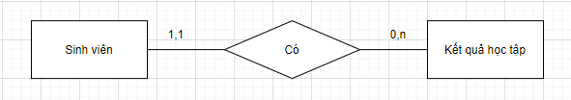

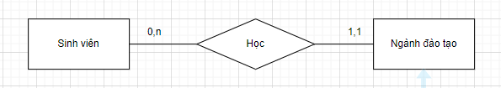

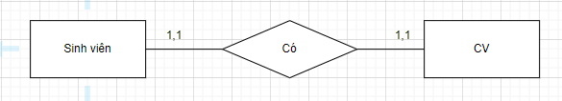

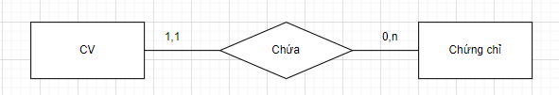

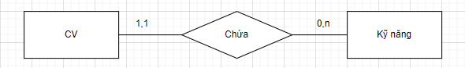

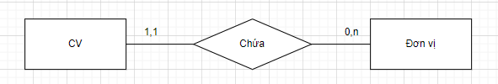

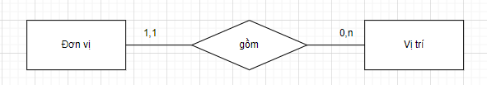

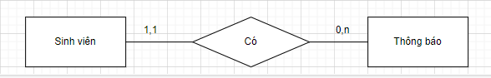

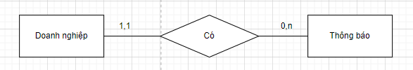

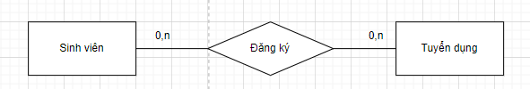

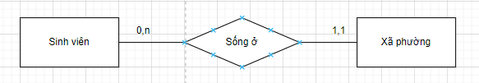

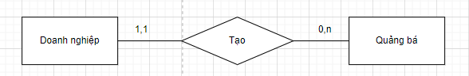

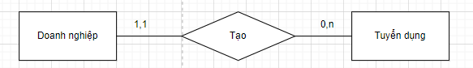

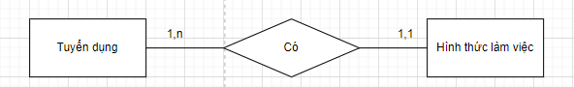

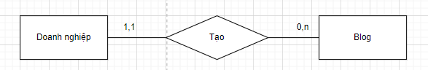

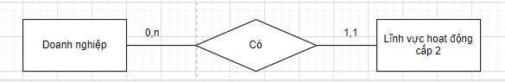 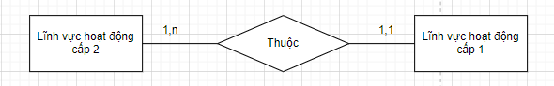

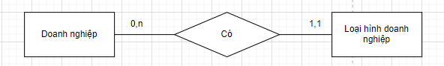

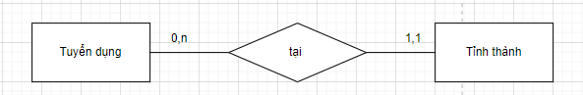

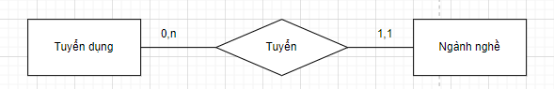

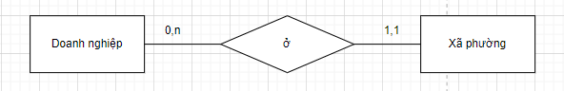

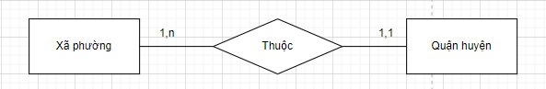

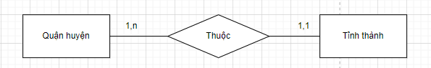

### 2.6.3. Hệ thống các bảng danh mục

#### 2.6.3.1. Danh mục Hình thức làm việc

|  |  |
| --- | --- |
| **Mã hình thức** | **Tên hình thức** |
| 1 | Full-time |
| 2 | Part-time |
| 3 | Thời vụ |
| 4 | Thực tập |

#### 2.6.3.2. Danh mục Lĩnh vực hoạt động cấp 1

|  |  |
| --- | --- |
| **Mã lĩnh vực cấp 1** | **Tên lĩnh vực cấp 1** |
| A | NÔNG NGHIỆP, LÂM NGHIỆP VÀ THUỶ SẢN |
| B | KHAI KHOÁNG |
| C | CÔNG NGHIỆP CHẾ BIẾN, CHẾ TẠO |
| D | SÁN XUẤT VÀ PHÂN PHỐI ĐIỆN, KHÍ ĐỐT, NƯỚC NÓNG, HƠI NƯỚC VÀ ĐIỀU HOÀ KHÔNG KHÍ |
| E | CUNG CẤP NƯỚC; HOẠT ĐỘNG QUẢN LÝ VÀ XỬ LÝ RÁC THẢI, NƯỚC THẢI |
| F | XÂY DỰNG |
| G | BÁN BUÔN VÀ BÁN LẺ; SỬA CHỮA Ô TÔ, MÔ TÔ, XE MÁY VÀ XE CÓ ĐỘNG CƠ KHÁC |
| H | VẬN TẢI KHO BÃI |
| I | DỊCH VỤ LƯU TRÚ VÀ ĂN UỐNG |
| J | THÔNG TIN VÀ TRUYỀN THÔNG |
| K | HOẠT ĐỘNG TÀI CHÍNH, NGÂN HÀNG VÀ BẢO HIỂM |
| L | HOẠT ĐỘNG KINH DOANH BẤT ĐỘNG SẢN |
| M | HOẠT ĐỘNG CHUYÊN MÔN, KHOA HỌC VÀ CÔNG NGHỆ |
| N | HOẠT ĐỘNG HÀNH CHÍNH VÀ DỊCH VỤ HỖ TRỢ |
| O | HOẠT ĐỘNG CỦA ĐẢNG CỘNG SẢN, TỔ CHỨC CHÍNH TRỊ - XÃ HỘI, QUẢN LÝ NHÀ NƯỚC, AN NINH QUỐC PHÒNG; BẢO ĐẢM XÃ HỘI BẮT BUỘC |
| P | GIÁO DỤC VÀ ĐÀO TẠO |
| Q | Y TẾ VÀ HOẠT ĐỘNG TRỢ GIÚP XÃ HỘI |
| R | NGHỆ THUẬT, VUI CHƠI VÀ GIẢI TRÍ |
| S | HOẠT ĐỘNG DỊCH VỤ KHÁC |
| T | HOẠT ĐỘNG LÀM THUÊ CÁC CÔNG VIỆC TRONG CÁC HỘ GIA ĐÌNH, SẢN XUẤT SẢN PHẨM VẬT CHẤT VÀ DỊCH VỤ TỰ TIÊU DÙNG CỦA HỘ GIA ĐÌNH |
| U | HOẠT ĐỘNG CỦA CÁC TỔ CHỨC VÀ CƠ QUAN QUỐC TẾ |

#### 2.6.3.3. Danh mục Lĩnh vực hoạt động cấp 2

|  |  |  |
| --- | --- | --- |
| **Mã lĩnh vực cấp 2** | **Tên lĩnh vực cấp 2** | **Mã lĩnh vực cấp 1** |
| 01 | Nông nghiệp và hoạt động dịch vụ có liên quan | A |
| 02 | Lâm nghiệp và hoạt động dịch vụ có liên quan | A |
| 03 | Khai thác, nuôi trồng thuỷ sản | A |
| 05 | Khai thác than cứng và than non | B |
| 06 | Khai thác dầu thô và khí đốt tự nhiên | B |
| 07 | Khai thác quặng kim loại | B |
| 08 | Khai khoáng khác | B |
| 09 | Hoạt động dịch vụ hỗ trợ khai khoáng | B |
| 10 | Sản xuất, chế biến thực phẩm | C |
| 11 | Sản xuất đồ uống | C |
| 12 | Sản xuất sản phẩm thuốc lá | C |
| 13 | Dệt | C |
| 14 | Sản xuất trang phục | C |
| 15 | Sản xuất da và các sản phẩm có liên quan | C |
| 16 | Chế biến gỗ và sản xuất sản phẩm từ gỗ, tre, nứa (trừ giường, tủ, bản, ghế); sản xuất sản phẩm từ rơm, rạ và vật liệu tết bện | C |
| 17 | Sản xuất giấy và sản phẩm từ giấy | C |
| 18 | In, sao chép bản ghi các loại | C |
| 19 | Sản xuất than cốc, sản phẩm dầu mỏ tinh chế | C |
| 20 | Sản xuất hoá chất và sản phẩm hoá chất | C |
| 21 | Sản xuất thuốc, hoá dược và dược liệu | C |
| 22 | Sản xuất sản phẩm từ cao su và plastic | C |
| 23 | Sản xuất sản phẩm từ khoáng phi kim loại khác | C |
| 24 | Sản xuất kim loại | C |
| 25 | Sản xuất sản phẩm từ kim loại đúc sẵn (trừ máy móc, thiết bị) | C |
| 26 | Sản xuất sản phẩm điện tử, máy vi tính và sản phẩm quang học | C |
| 27 | Sản xuất thiết bị điện | C |
| 28 | Sản xuất máy móc, thiết bị chưa được phân vào đâu | C |
| 29 | Sản xuất ô tô và xe có động cơ khác | C |
| 30 | Sản xuất phương tiện vận tải khác | C |
| 31 | Sản xuất giường, tủ, bàn, ghế | C |
| 32 | Công nghiệp chế biến, chế tạo khác | C |
| 33 | Sửa chữa, bảo dưỡng và lắp đặt máy móc và thiết bị | C |
| 35 | Sản xuất và phân đối điện, khí đốt, nước nóng, hơi nước và điều hoà không khí | D |
| 36 | Khai thác, xử lí và cung cấp nước | E |
| 37 | Thoát nước và xử lý nước thải | E |
| 38 | Hoạt động thu gom, xử lý và tiêu huỷ rác thải; tái chế phế liệu | E |
| 39 | Xử lý ô nhiễm và hoạt động quản lý chất thải khác | E |
| 41 | Xây dựng nhà các loại | F |
| 42 | Xây dựng công trình kỹ thuật dân dụng | F |
| 43 | Hoạt động xây dựng chuyên dụng | F |
| 45 | Bán, sửa chữa ô tô, mô tô, xe máy và các xe có động cơ khác | G |
| 46 | Bán buôn (trừ ô tô, mô tô, xe máy và xe có động cơ khác) | G |
| 47 | Bán lẻ (trừ ô tô, mô tô, xe máy và xe có động cơ khác) | G |
| 49 | Vận tải đường sắt, đường bộ và vận tải đường ống | H |
| 50 | Vận tải đường thuỷ | H |
| 51 | Vận tải hàng không | H |
| 52 | Kho bãi và các hoạt động hỗ trợ cho vận tải | H |
| 53 | Bưu chính và chuyển phát | H |
| 55 | Dịch vụ lưu trú | I |
| 56 | Dịch vụ ăn uống | I |
| 58 | Hoạt động xuất bản | J |
| 59 | Hoạt động điện ảnh, sản xuất chương trình truyền hình, ghi âm và xuất bản âm nhạc | J |
| 60 | Hoạt động phát thanh, truyền hình | J |
| 61 | Viễn thông | J |
| 62 | Lập trình máy vi tính, dịch vụ tư vấn và các hoạt động khác liên quan đến máy vi tính | J |
| 63 | Hoạt động dịch vụ thông tin | J |
| 64 | Hoạt động dịch vụ tài chính (trừ bảo hiểm và bảo hiểm xã hội) | K |
| 65 | Bảo hiểm, tái bảo hiểm và bảo hiểm xã hội (trừ bảo hiểm xã hội bắt buộc) | K |
| 66 | Hoạt động tài chính khác | K |
| 68 | Hoạt động kinh doanh bất động sản | L |
| 69 | Hoạt động pháp luật, kế toán và kiểm toán | M |
| 70 | Hoạt động của trụ sở văn phòng; hoạt động tư vấn quản lý | M |
| 71 | Hoạt động kiến trúc; kiểm tra và phân tích kỹ thuật | M |
| 72 | Nghiên cứu khoa học và phát triển công nghệ | M |
| 73 | Quảng cáo và nghiên cứu thị trường | M |
| 74 | Hoạt động chuyên môn, khoa học và công nghệ khác | M |
| 75 | Hoạt động thú y | M |
| 77 | Cho thuê máy móc, thiết bị (không kèm người điều khiển); cho thuê đồ dùng cá nhân và gia đình; cho thuê tài sản vô hình phi tài chính | N |
| 78 | Hoạt động dịch vụ lao động và việc làm | N |
| 79 | Hoạt động các đại lý du lịch, kinh doanh tua du lịch và các dịch vụ hỗ trợ, liên quan đến quảng bá và tổ chức tua du lịch | N |
| 80 | Hoạt động điều tra bảo đảm an toàn | N |
| 81 | Hoạt động dịch vụ vệ sinh nhà cửa, công trình và cảnh quan | N |
| 82 | Hoạt động hành chính, hỗ trợ văn phòng và các hoạt động hỗ trợ kinh doanh khác | N |
| 84 | Hoạt động của Đảng cộng sản, tổ chức chính trị - xã hội, quản lý nhà nước, an ninh quốc phòng, đối ngoại và bảo đảm xã hội bắt buộc | N |
| 85 | Giáo dục và đào tạo | P |
| 86 | Hoạt động y tế | Q |
| 87 | Hoạt động chăm sóc, điều dưỡng tập trung | Q |
| 88 | Hoạt động trợ giúp xã hội không tập trung | Q |
| 90 | Hoạt động sáng tác, nghệ thuật và giải trí | R |
| 91 | Hoạt động của thư viện, lưu trữ, bảo tàng và các hoạt động văn hoá khác | R |
| 92 | Hoạt động xổ số, cá cược và đánh bạc | R |
| 93 | Hoạt động thể thao, vui chơi và giải trí | R |
| 94 | Hoạt động của các hiệp hội, tổ chức khác | S |
| 95 | Sửa chữa máy vi tính, đồ dùng cá nhân và gia đình | S |
| 96 | Hoạt động dịch vụ phục vụ cá nhân khác | S |
| 97 | Hoạt động làm thuê công việc gia đình trong các hộ gia đình | T |
| 98 | Hoạt động sản xuất sản phẩm vật chất và dịch vụ tự tiêu dùng của hộ gia đình | T |
| 99 | Hoạt động của các tổ chức và cơ quan quốc tế | U |

#### 2.6.3.4. Danh mục Loại hình doanh nghiệp

|  |  |
| --- | --- |
| **Mã loại hình doanh nghiệp** | **Tên loại hình doanh nghiệp** |
| 1 | Công ty trách nhiệm hữu hạn một thành viên |
| 2 | Công ty trách nhiệm hữu hạn hai thành viên trở lên |
| 3 | Công ty cổ phần |
| 4 | Doanh nghiệp tư nhân |
| 5 | Công ty hợp danh |

#### 2.6.3.5. Danh mục Ngành nghề

|  |  |
| --- | --- |
| **Mã ngành nghề** | **Tên ngành nghề** |
| 1 | Bán hàng |
| 2 | Tư vấn bảo hiểm |
| 3 | Báo chí/ Biên tập viên |
| 4 | Bất động sản |
| 5 | Biên dịch/ Phiên dịch |
| 6 | Bưu chính viễn thông |
| 7 | Cơ khí/ Kỹ thuật ứng dụng |
| 8 | Công nghệ thông tin |
| 9 | Dầu khí/ Địa chất |
| 10 | Dệt may |
| 11 | Bảo vệ/ Vệ sĩ/ An ninh |
| 12 | Chăm sóc khách hàng |
| 13 | Điện/ Điện tử/ Điện lạnh |
| 14 | Du lịch/ Nhà hàng/ Khách sạn |
| 15 | Dược/ Hoá chất/ Sinh hoá |
| 16 | Giải trí/ Vui chơi |
| 17 | Giáo dục/ Đào tạo/Thư viện |
| 18 | Giao thông/ Vận tải/ Thuỷ lợi/ Cầu đường |
| 19 | Giày da/ Thuộc da |
| 20 | Hành chính/ Thư ký/ Trợ lý |
| 21 | Kho vận/ Vật tư/ Thu mua |
| 22 | Kiến trúc/ Nội thất |
| 23 | Kinh doanh |
| 24 | Lao động phổ thông |
| 25 | Luật/ Pháp lý |
| 26 | Sinh viên/ Mới tốt nghiệp/ Thực tập |
| 27 | Môi trường/ Xử lý chất thải |
| 28 | Mỹ phẩm/ Thời trang/ Trang sức |
| 29 | Ngân hàng/ Chứng khoán/ Đầu tư |
| 30 | Nghệ thuật/ Điện ảnh |
| 31 | Nhân sự |
| 32 | Nông/ Lâm/ Ngư nghiệp |
| 33 | Quan hệ đối ngoại |
| 34 | Thẩm định/ Giám định/ Quản lý chất lượng |
| 35 | Quản lý điều hành |
| 36 | Quảng cáo/ Marketing/ PR |
| 37 | Sản xuất/ Vận hành sản xuất |
| 38 | Tài chính/ Kế toán/ Kiểm toán |
| 39 | Thể dục/ Thể thao |
| 40 | Thiết kế/ Mỹ thuật |
| 41 | Thời vụ/ Bán thời gian |
| 42 | Thực phẩm/ DV ăn uống |
| 43 | Xây dựng |
| 44 | Xuất - Nhập khẩu/ Ngoại thương |
| 45 | Y tế |
| 46 | Khác |
| 47 | Ngoại ngữ |
| 48 | Khu chế xuất/ Khu công nghiệp |
| 49 | Làm đẹp/ Thể lực/ Spa |
| 50 | Tài xế/ Lái xe/ Giao nhận |
| 51 | Trang thiết bị công nghiệp |
| 52 | Trang thiết bị gia dụng |
| 53 | Trang thiết bị văn phòng |
| 54 | PG/ PB/ Lễ tân |
| 55 | Phát triển thị trường |
| 56 | Phục vụ/ Tạp vụ/ Giúp việc |

### 2.6.4. Thiết kế vật lý các bảng CSDL

#### 2.6.4.1. Sinh viên

|  |  |  |  |
| --- | --- | --- | --- |
| **Tên trường** | **Kiểu dữ liệu** | **Allow NULL** | **Mô tả** |
| MaSinhVien | char(10) | Primary Key | Mã sinh viên |
| HoVaTen | nvarchar(50) |  | Họ tên sinh viên |
| GioiTinh | bit | x | Giới tính |
| NgaySinh | varchar(10) | x | Ngày sinh |
| DiaChi | nvarchar(200) | x | Địa chỉ |
| DienThoai | varchar(50) | x | Điện thoại |
| DiDong | varchar(50) | x | Di động |
| Email | nvarchar(255) | x | Email |
| MaNganhDaoTao | char(7) |  | Mã ngành đào tạo |
| DaDuyet | bit |  | Cho phép cập nhật thông tin và điểm |
| Khoa | int |  | Khoa |
| AnhDaiDien | ntext | x | Ảnh đại diện |
| NgayCapNhat | date | x | Lần cuối cập nhật thông tin và điểm |

#### 2.6.4.2. Doanh nghiệp

|  |  |  |  |
| --- | --- | --- | --- |
| **Tên trường** | **Kiểu dữ liệu** | **Allow NULL** | **Mô tả** |
| EmailDangNhap | nvarchar(100) |  | Email đăng nhập |
| MatKhau | nvarchar(50) |  | Mật khẩu |
| TenLienHe | nvarchar(50) |  | Tên người liên hệ |
| EmailLienHe | nvarchar(100) |  | Email liên hệ |
| SoDienThoai | varchar(12) |  | Số điện thoại liên hệ |
| TenDoanhNghiep | nvarchar(100) |  | Tên pháp lý doanh nghiệp |
| MaSoThue | varchar(13) |  | Mã số thuế |
| MaXaPhuong | char(5) |  | Mã xã phường |
| DiaChiDuong | nvarchar(100) |  | Địa chỉ cụ thể |
| MaLinhVucHoatDong | char(2) |  | Mã lĩnh vực hoạt động |
| MaLoaiHinhDoanhNghiep | bigint |  | Mã loại hình doanh nghiệp |
| GiayChungNhan | ntext |  | Giấy xác nhận doanh nghiệp |
| DaDuyet | bit | x | Đã duyệt |
| MaDoanhNghiep | bigint | Primary Key | Mã doanh nghiệp |
| PhanHoi | ntext | x | Phản hồi từ hệ thống nếu doanh nghiệp chưa đủ chứng minh xác thực |

#### 2.6.4.3. Admin

|  |  |  |  |
| --- | --- | --- | --- |
| **Tên trường** | **Kiểu dữ liệu** | **Allow NULL** | **Mô tả** |
| Username | nvarchar(50) | Primary Key | Username |
| Password | nvarchar(50) |  | Password |

#### 2.6.4.4. Blog

|  |  |  |  |
| --- | --- | --- | --- |
| **Tên trường** | **Kiểu dữ liệu** | **Allow NULL** | **Mô tả** |
| MaBlog | bigint | Primary Key | Mã blog |
| MaDoanhNghiep | bigint |  | Mã doanh nghiệp |
| TieuDe | ntext |  | Tiêu đề |
| NoiDung | ntext |  | Nội dung |
| TacGia | nvarchar(50) |  | Tác giả |
| NgayDang | date |  | Ngày đăng blog |
| Anh | ntext |  | Ảnh đại diện |
| LuotXem | int | X | Lượt xem |
| DaDuyet | bit |  | Đã duyệt |
| PhanHoi | nvarchar(150) | X | Phản hồi từ hệ thống nếu blog chưa được duyệt |

#### 2.6.4.5. Chứng chỉ

|  |  |  |  |
| --- | --- | --- | --- |
| **Tên trường** | **Kiểu dữ liệu** | **Allow NULL** | **Mô tả** |
| MaChungChi | bigint | Primary Key | Mã chứng chỉ |
| TenChungChi | nvarchar(50) |  | Tên chứng chỉ |
| Nam | varchar(4) |  | Năm đạt được |
| MaCV | char(10) |  | Mã CV |

#### 2.6.4.6. CV

|  |  |  |  |
| --- | --- | --- | --- |
| **Tên trường** | **Kiểu dữ liệu** | **Allow NULL** | **Mô tả** |
| ViTriUngTuyen | nvarchar(50) | x | Vị trí ứng tuyển | |
| SoThich | ntext | x | Sở thích |
| MucTieuNgheNghiep | ntext | x | Mục tiêu nghề nghiệp |
| MaSinhVien | char(10) | Primary Key | Mã sinh viên |
| ShowKyNang | bit | x | Hiển thị kỹ năng trong CV |
| ShowChungChi | bit | x | Hiển thị chứng chỉ trong CV |
| ShowSoThich | bit | x | Hiển thị sở thích trong CV |
| ShowMucTieuNgheNghiep | bit | x | Hiển thị mục tiêu nghề nghiệp trong CV |
| ShowHocVan | bit | x | Hiển thị học vấn trong CV |
| ShowKinhnghiemLamViec | bit | x | Hiển thị kinh nghiệm làm việc trong CV |
| ShowHoatDong | bit | x | Hiển thị hoạt động trong CV |

#### 2.6.4.7. Đơn vị

|  |  |  |  |
| --- | --- | --- | --- |
| **Tên trường** | **Kiểu dữ liệu** | **Allow NULL** | **Mô tả** |
| MaDonVi | bigint | Primary Key | Mã đơn vị |
| TenDonVi | nvarchar(100) |  | Tên đơn vị |
| MaCV | char(10) |  | Mã CV |
| MucCV | nvarchar(50) |  | Mục CV: học vấn, kinh nghiệm, hoạt động |

#### 2.6.4.8. Vị trí

|  |  |  |  |
| --- | --- | --- | --- |
| **Tên trường** | **Kiểu dữ liệu** | **Allow NULL** | **Mô tả** |
| MaViTri | bigint | Primary Key | Mã vị trí |
| TenViTri | ntext |  | Tên vị trí |
| KhoangThoiGian | nvarchar(50) |  | Khoảng thời gian làm việc/học tập/ hoạt động |
| MaDonVi | bigint |  | Mã đơn vị |
| MoTa | ntext | X | Mô tả |

#### 2.6.4.9. Hình thức làm việc

|  |  |  |  |
| --- | --- | --- | --- |
| **Tên trường** | **Kiểu dữ liệu** | **Allow NULL** | **Mô tả** |
| MaHinhThuc | bigint | Primary Key | Mã hình thức |
| TenHinhThuc | nvarchar(50) | x | Tên hình thức |

#### 2.6.4.10. Kết quả học tập

|  |  |  |  |
| --- | --- | --- | --- |
| **Tên trường** | **Kiểu dữ liệu** | **Allow NULL** | **Mô tả** |
| MaHocPhan | char(7) | Primary Key | Mã học phần |
| MaSinhVien | char(10) | Primary Key | Mã sinh viên |
| TenHocPhan | nvarchar(50) |  | Tên học phần |
| SoTinChi | int |  | Số tín chỉ |
| NamHoc | char(9) |  | Năm học |
| DiemHe10 | float |  | Điểm hệ 10 |
| DiemHe4 | float |  | Điểm hệ 4 |
| DiemChu | char(1) |  | Điểm chữ |
| HocKy | int |  | Học kỳ |

#### 2.6.4.11. Kỹ năng

|  |  |  |  |
| --- | --- | --- | --- |
| **Tên trường** | **Kiểu dữ liệu** | **Allow NULL** | **Mô tả** |
| MaKyNang | bigint | Primary Key | Mã kỹ năng |
| TenKyNang | nvarchar(50) |  | Tên kỹ năng |
| DoThanhThao | int |  | Độ thành thạo |
| MaCV | char(10) |  | Mã CV |

#### 2.6.4.12. Lĩnh vực hoạt động cấp 1

|  |  |  |  |
| --- | --- | --- | --- |
| **Tên trường** | **Kiểu dữ liệu** | **Allow NULL** | **Mô tả** |
| MaLinhVuc | char(1) | Primary Key | Mã lĩnh vực |
| TenLinhVuc | ntext |  | Tên lĩnh vực |

#### 2.6.4.13. Lĩnh vực hoạt động cấp 2

|  |  |  |  |
| --- | --- | --- | --- |
| **Tên trường** | **Kiểu dữ liệu** | **Allow NULL** | **Mô tả** |
| MaLinhVuc | char(2) | Primary Key | Mã lĩnh vực |
| TenLinhVuc | ntext |  | Tên lĩnh vực |
| MaLinhVucCap1 | char(1) |  | Mã lĩnh vực cấp 1 |

#### 2.6.4.14. Loại hình doanh nghiệp

|  |  |  |  |
| --- | --- | --- | --- |
| **Tên trường** | **Kiểu dữ liệu** | **Allow NULL** | **Mô tả** |
| MaLoaiHinhDoanhNghiep | bigint | Primary Key | Mã loại hình doanh nghiệp |
| TenLoaiHinhDoanhNghiep | nvarchar(500) |  | Tên loại hình doanh nghiệp |

#### 2.6.4.15. Ngành đào tạo

|  |  |  |  |
| --- | --- | --- | --- |
| **Tên trường** | **Kiểu dữ liệu** | **Allow NULL** | **Mô tả** |
| MaNganh | char(7) | Primary Key | Mã ngành |
| TenNganh | nvarchar(50) | X | Tên ngành |
| SoTinChi | int | X | Số tín chỉ |
| NamDaoTao | int | X | Năm đào tạo |

#### 2.6.4.16. Ngành nghề

|  |  |  |  |
| --- | --- | --- | --- |
| **Tên trường** | **Kiểu dữ liệu** | **Allow NULL** | **Mô tả** |
| MaNganhNghe | bigint | Primary Key | Mã ngành nghề |
| TenNganhNghe | nvarchar(50) |  | Tên ngành nghề |

#### 2.6.4.17. Quảng bá

|  |  |  |  |
| --- | --- | --- | --- |
| **Tên trường** | **Kiểu dữ liệu** | **Allow NULL** | **Mô tả** |
| MaQuangBa | bigint | Primary Key | Mã quảng bá |
| TieuDe | ntext |  | Tiêu đề |
| NoiDungDaiDien | ntext |  | Nội dung đại diện |
| HinhAnhDaiDien | ntext |  | Hình ảnh đại diện |
| BaiViet | ntext |  | Bài viết |
| DaDuyet | bit |  | Đã duyệt |
| MaDoanhNghiep | bigint |  | Mã doanh nghiệp |
| PhanHoi | ntext | x | Phản hồi từ hệ thống nếu bảng bá chưa được duyệt |

#### 2.6.4.18. Tỉnh thành

|  |  |  |  |
| --- | --- | --- | --- |
| **Tên trường** | **Kiểu dữ liệu** | **Allow NULL** | **Mô tả** |
| MaTinhThanh | char(2) | Primary Key | Mã tỉnh thành |
| TenTinhThanh | nvarchar(50) |  | Tên tỉnh thành |
| Type | nvarchar(50) | x | Loại tỉnh/thành |

#### 2.6.4.19. Quận huyện

|  |  |  |  |
| --- | --- | --- | --- |
| **Tên trường** | **Kiểu dữ liệu** | **Allow NULL** | **Mô tả** |
| MaQuanHuyen | char(3) | Primary Key | Mã quận huyện |
| TenQuanHuyen | nvarchar(50) |  | Tên quận huyện |
| Type | nvarchar(50) | x | Loại quận/huyện |
| path_with_type | nvarchar(50) | x | Tên kèm tỉnh thành |
| MaTinhThanh | char(2) |  | Mã tỉnh thành |

#### 2.6.4.20. Xã phường

|  |  |  |  |
| --- | --- | --- | --- |
| **Tên trường** | **Kiểu dữ liệu** | **Allow NULL** | **Mô tả** |
| MaXaPhuong | char(5) | Primary Key | Mã xã phường |
| TenXaPhuong | nvarchar(50) |  | Tên xã phường |
| Type | nvarchar(50) | x | Loại xã/phường |
| path_with_type | nvarchar(100) |  | Tên kèm quận/quyện tỉnh/thành |
| MaQuanHuyen | char(3) |  | Mã quận huyện |

#### 2.6.4.20. Thông báo

|  |  |  |  |
| --- | --- | --- | --- |
| **Tên trường** | **Kiểu dữ liệu** | **Allow NULL** | **Mô tả** |
| MaThongBao | bigint | Primary Key | Mã thông báo |
| MaDoanhNghiep | bigint |  | Mã doanh nghiệp |
| MaSinhVien | char(10) |  | Mã sinh viên |
| NoiDung | ntext |  | Nội dung thông báo |
| Link | nvarchar(50) |  | Link đến bài viết |
| DaXem | bit | x | Đã xem |

#### 2.6.4.20. Tuyển dụng

|  |  |  |  |
| --- | --- | --- | --- |
| **Tên trường** | **Kiểu dữ liệu** | **Allow NULL** | **Mô tả** |
| MaTuyenDung | bigint | Primary Key | Mã tuyển dụng |
| MaNganhNghe | bigint |  | Mã ngành nghề |
| MaHinhThuc | bigint |  | Mã hình thức |
| SinhVienNam | int | x | Sinh viên năm |
| KhuVucTuyenDung | char(2) |  | Khu vực tuyển dụng |
| MucLuong | nvarchar(50) |  | Mức lương |
| TenCongViec | nvarchar(100) |  | Tên công việc |
| ThoiGianThuViec | nvarchar(50) | x | Thời gian thử việc |
| GioiTinh | nvarchar(10) | x | Yêu cầu giới tính |
| SoLuong | int |  | Số lượng tuyển |
| HanDangKy | date |  | Hạn đăng ký |
| TieuDe | nvarchar(200) |  | Tiêu đề |
| MoTaCongViec | ntext |  | Mô tả công việc |
| YeuCauCongViec | ntext |  | Yêu cầu công việc |
| QuyenLoi | ntext |  | Quyền lợi |
| DaDuyet | bit |  | Đã duyệt |
| MaDoanhNghiep | bigint |  | Mã doanh nghiệp |
| ThoiGianDangBai | datetime |  | Thời gian đăng bài |
| PhanHoi | ntext |  | Phản hồi từ hệ thống nếu chưa được duyệt |

## 2.7. Thiết kế giao diện

# CHƯƠNG 3: CÀI ĐẶT

## 3.1. Lựa chọn công nghệ

## 3.2. Các chức năng đã cài đặt được

# KẾT LUẬN VÀ HƯỚNG PHÁT TRIỂN